
TRƯỜNG ĐẠI HỌC SÀI GÒN
KHOA CÔNG NGHỆ THÔNG TIN


HỌC PHẦN: NGÔN NGỮ LẬP TRÌNH C#
BÁO CÁO ĐỒ ÁN
ĐỀ TÀI:
ỨNG DỤNG HƯỚNG
DẪN DU LỊCH THÔNG MINH

Giảng viên hướng dẫn:
Nguyễn Quốc Huy
Nhóm sinh viên thực hiện
Nguyễn Duy Khôi – 3123411164
Huỳnh Kiện Khải – 3123411137

TP. HCM THÁNG 4/4/2026

NHẬN XÉT CỦA GIẢNG VIÊN
…………………………………………………………………………………………………………………………………………………………………………………………………………………………………………………………………………………………………………………………………………………………………………………………………………………………………………………………………………………………………………………………………………………………………………………………………………………………………………………………………………………………………………………………………………………………………………………………………………………………………………………………………………………………

CHƯƠNG 1. GIỚI THIỆU 8
1.1 Tổng quan dự án 8
1.2 Mục đích tài liệu 8
1.3 Phạm vi hệ thống 8
1.4 Các Actor trong hệ thống 8
CHƯƠNG 2: CƠ SỞ LÝ THUYẾT VÀ CÔNG NGHỆ SỬ DỤNG 9
2.1. Ngôn ngữ và kiến trúc 9
2.1.1. Ngôn ngữ C# và .NET 8 9
2.1.2. Kiến trúc ASP.NET Core Web API 9
2.1.3. Entity Framework Core (ORM) 10
2.2. Thư Viện và Dịch Vụ 10
2.2.1. BCrypt.Net – Bảo mật mật khẩu 10
2.2.2. Google Translate TTS API – Miễn phí 10
2.2.3. Swagger / OpenAPI 11
2.3. Công Nghệ Lõi 11
2.3.1. Geofencing (Khoanh vùng địa lý) 11
2.3.2. RESTful API 11
2.3.3. Đa ngôn ngữ (i18n – Internationalization) 11
CHƯƠNG 3: PHÂN TÍCH VÀ THIẾT KẾ HỆ THỐNG 12
3.1. Thiết Kế Kiến Trúc Hệ Thống 12
3.2. Thiết Kế Cơ Sở Dữ Liệu 12
3.2.1. Danh sách bảng và mô tả 12
3.2.2. Quan hệ giữa các bảng 13
3.2.3. Lược đồ quan hệ ERD (Entity Relationship Diagram) 15
3.3. Phân Tích Chức Năng 15
3.3.1. Các Actor trong hệ thống 15
3.3.2. Luồng hoạt động Geofencing Audio Trigger 16
3.3.3. Luồng duyệt nội dung POI 16
3.4. Thiết kế giao diện (UI/UX) 17
3.4.1. Mobile App (Du khách) 17
3.4.2. Web Admin Portal 17
3.4.3. Owner Portal (Chủ gian hàng) 17
CHƯƠNG 4: TRIỂN KHAI VÀ KẾT QUẢ NHẬN ĐƯỢC 18
4.1. Môi Trường Triển Khai 18
4.2. Hiện Thực Hóa Tính Năng – Code Snippet Cốt Lõi 18
4.2.1. Xác Thực Và Phân Quyền – AuthController 18
4.2.2. Geofencing – Tính khoảng cách Haversine 19
4.2.3. Text-to-Speech – Tạo Audio từ văn bản 19
4.2.4. Đa ngôn ngữ – Logic Fallback 20
4.2.5. Analytics – Top POI và Heatmap 20
4.3. Danh Sách API Endpoints 21
4.4. Kiểm Thử (Testing) 23
4.4.1. Các kịch bản kiểm thử 23
4.4.2. Các lỗi gặp phải và cách khắc phục 24
CHƯƠNG 5: USE CASE DIAGRAM và DANH SÁCH USE CASE 25
5.1 Sơ đồ Use Case tổng quan 25
5.2 Danh sách Use Case 27
Chương 6: USE CASE DETAILS 28
6.1. UC-01: Đăng Nhập (Admin) 28
6.1.1 Đặc tả Use Case 28
6.1.2. Activity Diagram 29
6.1.3. Sequence Diagram 31
6.2. UC-02: Quản lý Tour 31
6.2.1. Đặc tả Use Case 31
6.2.2. Activity Diagram 33
6.2.3. Sequence Diagram 33
6.3. UC-03: Quản lý User 34
6.3.1 Đặc tả Use Case 35
6.3.2 Activity Diagram 36
6.3.3 Sequence Diagram 38
6.4. UC-04: Thống kê POI 40
6.4.1. Đặc tả Use Case 40
6.4.2. Activity Diagram 41
6.4.3. Sequence Diagram 42
6.5. UC-05: Quản lý gói đăng ký 44
6.5.1. Đặc tả 44
6.5.2. Activity Diagram 45
6.5.3. Sequence Diagram 46
6.6. UC-06 Đăng nhập (Owner) 48
6.6.1. Đặc tả 48
6.6.2. Activity Diagram 49
6.6.3. Sequence Diagram 51
6.7. UC-07 Quản lý POI 51
6.7.1. Đặc tả 52
6.7.2. Activity Diagram 53
6.7.3. Sequence Diagram 54
6.8. UC-08: Quản lý QR code 55
6.8.1. Đặc tả 56
6.8.2. Activity Diagram 57
6.8.3. Sequence Diagram 58
6.9. UC-09: Đăng ký gói 59
6.9.1. Đặc tả 60
6.9.2. Activity Diagram 61
6.9.3. Sequence Diagram 62
6.10. UC-10: Trải nghiệm tham quan 63
6.10.1. Đặc tả 64
6.10.2 . Activity Diagram 67
6.10.3. Sequence Diagram 69
6.11. UC-11: Xem và trải nghiệm Tour 69
6.11.1. Đặc tả 70
6.11.2. Activity Diagram 71
6.11.3. Sequence Diagram 73
6.12. UC-12: Chọn ngôn ngữ 73
6.12.1. Đặc tả 73
6.12.2. Activity Diagram 75
6.12.3. Sequence Diagram 76

CHƯƠNG 1. GIỚI THIỆU

1.1 Tổng quan dự án
SmartTourGuide là ứng dụng hướng dẫn du lịch thông minh, tự động kích hoạt audio thuyết minh đa ngôn ngữ khi du khách di chuyển vào vùng địa lý (Geofence) của một địa điểm tham quan (POI – Point of Interest). Hệ thống được thiết kế để phục vụ các hội chợ, triển lãm, khu di tích và khu du lịch trong nước — nơi mà du khách nước ngoài thường gặp rào cản ngôn ngữ và thiếu hướng dẫn viên chuyên nghiệp.
Điểm đặc trưng cốt lõi của hệ thống là trải nghiệm không ma sát (zero-friction): du khách không cần đăng nhập, không cần thao tác thủ công — chỉ cần mở app, bật GPS và bắt đầu đi. Audio thuyết minh sẽ tự động phát đúng lúc, đúng ngôn ngữ, đúng địa điểm.

1.2 Mục đích tài liệu
Tài liệu này mô tả toàn bộ yêu cầu chức năng và phi chức năng của hệ thống SmartTourGuide, bao gồm các use case chi tiết, luồng hoạt động, và chuỗi tương tác giữa các thành phần hệ thống. Tài liệu được viết nhằm phục vụ mục đích đánh giá đồ án môn Ngôn ngữ lập trình C#, Khoa Công nghệ Thông tin, Đại học Sài Gòn, và đồng thời là tài liệu tham chiếu cho quá trình phát triển trong nhóm.

1.3 Phạm vi hệ thống
Hệ thống SmartTourGuide bao gồm ba platform:
Platform | Mô tả | Công nghệ
Mobile App | Ứng dụng dành cho du khách (Tourist) | .NET MAUI (Android/iOS)
Owner Portal | Cổng web dành cho chủ gian hàng | Blazor Server / React
Web Admin | Cổng quản trị hệ thống | Blazor Server / React
Backend dùng chung: ASP.NET Core Web API (.NET 8), cơ sở dữ liệu MySQL 8.x, ORM Entity Framework Core.
Các nội dung ngoài phạm vi đồ án: thanh toán trực tuyến, đặt vé, tính năng mạng xã hội/review, triển khai cloud production.

1.4 Các Actor trong hệ thống
Actor | Mô tả | Phương thức truy cập | Quyền hạn
Tourist (Du khách) | Người dùng cuối tham quan địa điểm | Mobile App, không đăng nhập | Xem POI, nghe audio, xem tour, quét QR, chọn ngôn ngữ
Owner (Chủ gian hàng) | Người sở hữu và quản lý nội dung POI | Owner Portal Web, đăng nhập | CRUD POI của mình, xem analytics, tạo QR Code
Admin (Quản trị viên) | Người quản trị toàn bộ hệ thống | Web Admin, đăng nhập | Quản lý Tour, quản lý User, xem thống kê toàn hệ thống

CHƯƠNG 2: CƠ SỞ LÝ THUYẾT VÀ CÔNG NGHỆ SỬ DỤNG

2.1. Ngôn ngữ và kiến trúc

2.1.1. Ngôn ngữ C# và .NET 8
C# (C Sharp) là ngôn ngữ lập trình hướng đối tượng, đa mục đích do Microsoft phát triển, chạy trên nền tảng .NET. Lý do chọn C# cho dự án SmartTourGuide bao gồm:
- Type safety mạnh mẽ: Hệ thống kiểu tĩnh giúp phát hiện lỗi sớm tại compile-time, giảm thiểu bug runtime.
- Hệ sinh thái .NET phong phú: Thư viện NuGet đa dạng, cộng đồng lớn, tài liệu chính thức từ Microsoft đầy đủ.
- Async/Await native: Hỗ trợ lập trình bất đồng bộ tích hợp sẵn, rất phù hợp cho Web API xử lý nhiều request đồng thời.
- LINQ (Language-Integrated Query): Giúp viết truy vấn dữ liệu trực tiếp trong mã nguồn C# một cách rõ ràng, dễ đọc.
- Cross-platform: .NET 8 chạy được trên Windows, Linux và macOS.

2.1.2. Kiến trúc ASP.NET Core Web API
Dự án sử dụng ASP.NET Core — framework web mã nguồn mở, hiệu năng cao của Microsoft. Kiến trúc được tổ chức theo mô hình phân lớp:
- Controllers Layer: Nhận HTTP request, validate input, gọi business logic và trả về HTTP response.
- Data/Entities Layer: Định nghĩa các model (POCO class) ánh xạ trực tiếp với các bảng cơ sở dữ liệu.
- Services Layer: Chứa các service như FileStorageService, SubscriptionService để xử lý logic nghiệp vụ độc lập với HTTP.
- DTOs (Data Transfer Objects): Các class trung gian để truyền dữ liệu giữa client và server.

2.1.3. Entity Framework Core (ORM)
EF Core là ORM chính thức của Microsoft, cho phép làm việc với cơ sở dữ liệu thông qua các đối tượng C# thay vì viết SQL thuần túy. Dự án sử dụng EF Core với:
- Code-First approach: Định nghĩa schema bằng C# class, EF tự sinh SQL và Migration.
- Fluent API: Cấu hình quan hệ phức tạp (1-1, 1-nhiều, cascade delete) trong OnModelCreating().
- LINQ to Entities: Viết truy vấn bằng LINQ, EF tự dịch sang SQL tối ưu.

2.2. Thư Viện và Dịch Vụ

2.2.1. BCrypt.Net – Bảo mật mật khẩu
Thư viện BCrypt.Net được sử dụng để hash mật khẩu người dùng theo thuật toán bcrypt — một trong những thuật toán hashing mật khẩu an toàn nhất hiện tại. Đặc điểm nổi bật:
- Slow hashing: Để chống lại các cuộc tấn công thử sai (brute-force attack).
- Salt tự động: Mỗi lần hash sẽ tự tạo một chuỗi muối ngẫu nhiên, ngăn chặn tấn công rainbow table.
- Verify dễ dàng: BCrypt.Verify(plainPassword, hash) trả về true/false trực tiếp.

2.2.2. Google Translate TTS API – Miễn phí
Thay vì sử dụng các API Text-to-Speech trả phí (Google Cloud TTS, Azure Cognitive Services), dự án tận dụng endpoint không cần key của Google Translate để tiết kiệm chi phí. Hệ thống tự động chia văn bản dài thành các đoạn 180 ký tự (chunk), gọi API lần lượt rồi ghép các file MP3 lại. Cơ chế này giúp bypass giới hạn ký tự của API miễn phí.

2.2.3. Swagger / OpenAPI
ASP.NET Core tích hợp Swagger UI thông qua Swashbuckle.AspNetCore, tự động tạo tài liệu API tương tác. Lợi ích bao gồm: test API trực tiếp trên trình duyệt mà không cần Postman; tài liệu API luôn đồng bộ với code — mọi thay đổi trong Controller hoặc Model đều cập nhật tức thì lên giao diện Swagger.

2.3. Công Nghệ Lõi

2.3.1. Geofencing (Khoanh vùng địa lý)
Geofencing là kỹ thuật định nghĩa một ranh giới địa lý ảo (vùng tròn) xung quanh một địa điểm thực tế. Khi thiết bị di động đi vào hoặc ra khỏi vùng này, hệ thống kích hoạt một sự kiện. Trong SmartTourGuide, mỗi POI có một GeofenceSetting với:
- TriggerRadiusInMeters: Bán kính kích hoạt (tính bằng mét). Ví dụ: 50m cho gian hàng nhỏ, 200m cho khu triển lãm lớn.
- CooldownInSeconds: Khoảng thời gian chờ giữa hai lần kích hoạt liên tiếp (mặc định 900 giây = 15 phút).
- Priority: Mức ưu tiên xử lý khi có nhiều POI nằm chồng chéo lên nhau.

2.3.2. RESTful API
Hệ thống tuân thủ nguyên tắc REST: Stateless (mỗi request chứa đầy đủ thông tin), Resource-based URL (/api/pois, /api/tours), HTTP verbs chuẩn (GET/POST/PUT/DELETE), JSON format, và HTTP status codes chuẩn (200 OK, 201 Created, 400 Bad Request, 401 Unauthorized, 404 Not Found, 409 Conflict, 500 Internal Server Error).

2.3.3. Đa ngôn ngữ (i18n – Internationalization)
Hệ thống hỗ trợ đa ngôn ngữ với cơ chế Fallback thông minh:
- Bản gốc: Mỗi POI/Tour có bản gốc tiếng Việt (vi-VN) lưu trực tiếp trong bảng chính.
- Bản dịch: Các bản dịch sang ngôn ngữ khác (en-US, ja-JP, ko-KR...) lưu riêng trong bảng PoiTranslations hoặc TourTranslations.
- Cơ chế fallback: Nếu không tìm thấy bản dịch theo ngôn ngữ yêu cầu, hệ thống tự động hiển thị bản tiếng Việt để đảm bảo nội dung không bị trống.

CHƯƠNG 3: PHÂN TÍCH VÀ THIẾT KẾ HỆ THỐNG

3.1. Thiết Kế Kiến Trúc Hệ Thống
Hệ thống SmartTourGuide được xây dựng theo kiến trúc 3 tầng (3-Tier Architecture):

Tầng | Công Nghệ | Chức Năng
Presentation Layer | Blazor Web / MAUI / React | Giao diện Admin Portal, Owner Portal, Mobile App
Business Logic Layer | ASP.NET Core Web API (.NET 8) | Xử lý nghiệp vụ, RESTful API endpoints
Data Access Layer | EF Core + MySQL 8.x | ORM, Migration, CRUD với cơ sở dữ liệu
Bảng 3.1. Kiến trúc 3 tầng của hệ thống SmartTourGuide

Luồng giao tiếp: Client gửi HTTP Request → Controller nhận và validate → AppDbContext (EF Core) truy vấn DB → MySQL thực thi SQL → Kết quả map sang DTO → JSON Response trả về client.

3.2. Thiết Kế Cơ Sở Dữ Liệu

3.2.1. Danh sách bảng và mô tả

Tên bảng | Nhóm chức năng | Mô tả chính
users | Người dùng | Tài khoản: Tourist, BoothOwner, Admin. Có IsLocked để khóa tài khoản.
pois | Địa điểm | Point of Interest: tên, mô tả, tọa độ (Latitude/Longitude), trạng thái (Pending/Active/Rejected/Hidden).
geofencesettings | Địa điểm | Cấu hình vùng kích hoạt: bán kính, cooldown, ưu tiên. Quan hệ 1-1 với Pois.
mediaassets | Media | Đường dẫn ảnh, file audio, hoặc nội dung kịch bản TTS. Quan hệ 1-nhiều với Pois.
poitranslations | Đa ngôn ngữ | Bản dịch tên/mô tả/địa chỉ POI. Unique index (PoiId, LanguageCode).
tours | Tour | Tuyến du lịch: tên, mô tả, ảnh bìa, thời gian ước tính.
tourdetails | Tour | Bảng nối Tour-POI (N-N): lưu thứ tự và ghi chú từng điểm trong tour.
tourtranslations | Đa ngôn ngữ | Bản dịch tên và mô tả hành trình Tour cho du khách quốc tế.
subscriptionplans | Gói đăng ký | Danh mục gói (Free/Pro): tên, giá theo tháng/năm, MaxActivePois, IsActive.
boothownersubscriptions | Gói đăng ký | Subscription thực tế của từng Owner: Status (PendingPayment/Active/Expired/Cancelled), PaymentReference, BillingCycle.
userlocationlogs | Tracking | Lịch sử vị trí GPS người dùng (hỗ trợ khách vãng lai với DeviceId).
poilistenlogs | Analytics | Ghi nhận mỗi lượt nghe audio tại POI: thời gian nghe, DeviceId, SessionId.
qrscanlogs | Analytics | Ghi nhận lượt quét QR Code tại POI.
activitylogs | Audit | Nhật ký thao tác: đăng nhập, tạo/sửa/xóa POI/Tour/User cùng IP và timestamp.
ownernotifications | Thông báo | Thông báo từ Admin gửi đến Chủ gian hàng (duyệt/từ chối POI/subscription).
adminnotifications | Thông báo | Thông báo từ Chủ gian hàng gửi đến Admin (yêu cầu duyệt POI/subscription mới).
Bảng 3.2.1. Danh sách bảng trong cơ sở dữ liệu SmartTourGuide

3.2.2. Quan hệ giữa các bảng

Quan hệ | Kiểu | OnDelete / Ghi chú
users → pois | 1 → nhiều | Restrict — Không xóa User khi còn POI liên kết.
pois ↔ geofencesettings | 1 ↔ 1 | Cascade — Xóa POI sẽ xóa GeofenceSetting tương ứng.
pois → mediaassets | 1 → nhiều | Cascade — Xóa POI xóa tất cả tài nguyên đa phương tiện.
pois → poitranslations | 1 → nhiều | Cascade — Xóa POI xóa toàn bộ bản dịch liên quan.
tours → tourdetails | 1 → nhiều | Cascade — Xóa Tour xóa toàn bộ danh sách điểm dừng.
tourdetails → pois | nhiều → 1 | Restrict — Không xóa POI nếu đang nằm trong Tour.
tours → tourtranslations | 1 → nhiều | Cascade — Xóa Tour xóa các bản dịch tương ứng.
subscriptionplans → boothownersubscriptions | 1 → nhiều | Restrict — Bảo toàn lịch sử subscription.
users → boothownersubscriptions (Owner) | 1 → nhiều | Restrict — Lưu lịch sử đăng ký của Owner.
users → adminnotifications (Admin) | 1 → nhiều | Cascade — Xóa Admin xóa thông báo của họ.
users → ownernotifications (Owner) | 1 → nhiều | Cascade — Xóa Owner xóa thông báo của họ.
pois → notifications | 1 → nhiều | Set Null — Xóa POI giữ lại thông báo, PoiId → NULL.
pois → poilistenlogs | 1 → nhiều | Cascade — Xóa POI xóa dữ liệu thống kê lượt nghe.
pois → qrscanlogs | 1 → nhiều | Cascade — Xóa POI xóa log quét QR.
Bảng 3.2.2. Quan hệ giữa các bảng trong hệ thống

3.2.3. Lược đồ quan hệ ERD (Entity Relationship Diagram)

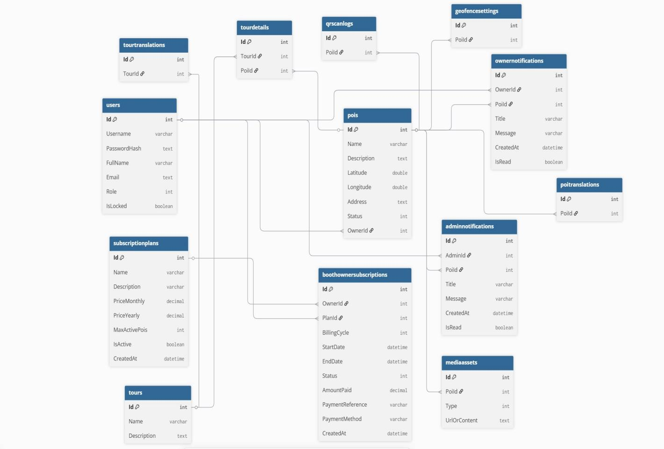
Hình 3.2.3. Lược đồ quan hệ ERD của hệ thống SmartTourGuide

3.3. Phân Tích Chức Năng

3.3.1. Các Actor trong hệ thống

Actor | Mô tả và quyền hạn
Tourist (Du khách) | Xem bản đồ, nhận audio tự động khi đi vào vùng Geofence, xem danh sách Tour, quét QR Code POI. Không cần đăng nhập (hỗ trợ DeviceId).
BoothOwner (Chủ Gian Hàng) | Đăng ký tài khoản, tạo/chỉnh sửa/xóa POI, upload ảnh/audio, quản lý QR Code, xem thống kê lượt nghe, đăng ký gói subscription, nhận thông báo từ Admin.
Admin (Quản trị viên) | Toàn quyền: duyệt/từ chối POI, quản lý User (khóa/mở khóa), tạo/quản lý Tour, quản lý gói subscription, xem nhật ký hoạt động, heatmap toàn hệ thống.
Bảng 3.3.1. Các Actor trong hệ thống SmartTourGuide

3.3.2. Luồng hoạt động Geofencing Audio Trigger
1. Khởi tạo dữ liệu: Mobile App gọi GET /api/pois/mobile để tải danh sách POI Active kèm GeofenceSetting.
2. Kích hoạt định vị: App bật GPS Listener, liên tục nhận cập nhật tọa độ (Lat/Lng) từ phần cứng thiết bị.
3. Theo dõi vị trí: Mỗi khi có tọa độ mới, App gọi POST /api/tracking để ghi UserLocationLogs lên server.
4. Tính toán khoảng cách: App dùng công thức Haversine để tính khoảng cách thực tế đến từng POI.
5. Kiểm tra kích hoạt: Nếu khoảng cách ≤ TriggerRadiusInMeters VÀ đã qua CooldownInSeconds.
6. Phát audio thuyết minh: App phát file âm thanh theo ngôn ngữ người dùng (fallback về tiếng Việt).
7. Ghi nhận tương tác: Sau khi kết thúc, App gọi POST /api/analytics/poi-listen để lưu PoiListenLogs.

3.3.3. Luồng duyệt nội dung POI
- Khởi tạo yêu cầu: Owner tạo POI mới (POST /api/pois), trạng thái mặc định = Pending.
- Thông báo hệ thống: Tự động tạo AdminNotification gửi đến tất cả Admin.
- Kiểm soát nội dung: Admin xem danh sách pending (GET /api/pois/pending), xem chi tiết (GET /api/pois/admin/{id}).
- Phê duyệt thành công: Admin gọi PUT /api/pois/{id}/approve → Status = Active → OwnerNotification 'Đã duyệt'.
- Từ chối yêu cầu: Admin gọi PUT /api/pois/{id}/reject (kèm lý do) → Status = Rejected → OwnerNotification 'Bị từ chối'.
- Cơ chế tự động kiểm duyệt lại: Bất kỳ thao tác Update nào trên POI Active sẽ tự động đẩy Status → Pending.

3.4. Thiết kế giao diện (UI/UX)

3.4.1. Mobile App (Du khách)
- Màn hình bản đồ: Hiển thị bản đồ OpenStreetMap, các marker POI, vùng Geofence, vị trí người dùng.
- Màn hình Danh Sách Tour: Hiển thị các Tuyến Du Lịch có ảnh bìa, số điểm dừng.
- Player Audio: Thanh điều khiển phát/dừng audio khi bước vào vùng Geofence.
- Bộ chọn ngôn ngữ: Dropdown chọn ngôn ngữ hướng dẫn (vi-VN, en-US, ja-JP, ko-KR...).
- Màn hình quét QR: Camera scan QR Code gắn tại POI → mở thông tin chi tiết địa điểm.

3.4.2. Web Admin Portal
- Dashboard: Thống kê tổng quan (số POI chờ duyệt, tổng user, lượt nghe hôm nay).
- Quản lý POI: Danh sách pending/active, form duyệt/từ chối với lý do.
- Quản lý User: Bảng user, toggle khóa/mở khóa tài khoản.
- Quản lý Tour: Form thêm tên, chọn POI theo thứ tự drag-and-drop.
- Quản lý Subscription: Xem/duyệt/từ chối/hủy yêu cầu đăng ký gói của Owner.
- Nhật ký hoạt động: Bảng log có filter theo loại, user, ngày.
- Heatmap: Bản đồ nhiệt thể hiện vùng tập trung người dùng.

3.4.3. Owner Portal (Chủ gian hàng)
- Danh sách POI của tôi: Hiển thị trạng thái, nút sửa/xóa.
- Form tạo/sửa POI: Nhập tên, mô tả, chọn tọa độ trên bản đồ, upload ảnh/audio.
- Quản lý đa ngôn ngữ: Tab chọn ngôn ngữ, nhập bản dịch, upload audio theo ngôn ngữ.
- TTS Studio: Nhập văn bản, preview âm thanh, lưu audio vào POI.
- Quản lý QR Code: Tạo/xem mã QR liên kết với POI.
- Analytics: Biểu đồ lượt nghe, top POI, thống kê theo ngày.
- Đăng ký gói: Xem gói Pro, chọn chu kỳ (Monthly/Yearly), gửi yêu cầu và theo dõi trạng thái.

CHƯƠNG 4: TRIỂN KHAI VÀ KẾT QUẢ NHẬN ĐƯỢC

4.1. Môi Trường Triển Khai

Thành phần | Chi Tiết
Runtime | .NET 8.0 (LTS — Long Term Support)
Framework | ASP.NET Core Web API
ORM | Entity Framework Core 8.x
Database | MySQL 8.x (kết nối qua Pomelo.EntityFrameworkCore.MySql)
IDE | Visual Studio Code + C# DevKit Extension
API Testing | Swagger UI (tích hợp sẵn) + Postman
Bảo mật mật khẩu | BCrypt.Net-Next
File storage | Local filesystem (wwwroot/uploads/)
TTS Engine | Google Translate TTS (gTTS, miễn phí, không cần API key)
Phiên bản C# | C# 12 (đi kèm .NET 8)
Bảng 4.1. Môi trường triển khai hệ thống

4.2. Hiện Thực Hóa Tính Năng – Code Snippet Cốt Lõi

4.2.1. Xác Thực Và Phân Quyền – AuthController
Đăng nhập kiểm tra mật khẩu bằng BCrypt và phân quyền theo Role:

// POST: api/auth/login
[HttpPost("login")]
public async Task<IActionResult> Login(LoginDto dto)
{
var user = await _context.Users
.FirstOrDefaultAsync(u => u.Username == dto.Username);
if (user == null) return Unauthorized("Sai tai khoan hoac mat khau");
if (user.IsLocked) return Unauthorized("Tai khoan da bi khoa.");
if (!BC.Verify(dto.Password, user.PasswordHash))
return Unauthorized("Sai tai khoan hoac mat khau");
AddActivityLog("Login", $"User dang nhap: {user.Username}", user.Username);
await _context.SaveChangesAsync();
return Ok(new { user = new { user.Id, user.Username, user.Role } });
}

4.2.2. Geofencing – Tính khoảng cách Haversine
Hàm tính khoảng cách giữa hai toạ độ GPS trên bề mặt trái đất:

private static double DistanceMeters(
double lat1, double lon1, double lat2, double lon2)
{
const double R = 6_371_000d; // ban kinh trai dat (met)
var dLat = (lat2 - lat1) * Math.PI / 180d;
var dLon = (lon2 - lon1) * Math.PI / 180d;
var a = Math.Sin(dLat/2) * Math.Sin(dLat/2)
+ Math.Cos(lat1*Math.PI/180d) * Math.Cos(lat2*Math.PI/180d)
* Math.Sin(dLon/2) * Math.Sin(dLon/2);
return R * 2 * Math.Atan2(Math.Sqrt(a), Math.Sqrt(1-a));
}

4.2.3. Text-to-Speech – Tạo Audio từ văn bản
Hàm gọi Google Translate TTS, tự động chia văn bản dài thành đoạn 180 ký tự và ghép file MP3:

private static async Task<byte[]> GenerateAudioAsync(
string text, string langCode)
{
var lang = langCode.Split("-")[0].ToLower(); // "vi-VN" -> "vi"
var chunks = SplitTextIntoChunks(text, 180);
var audioChunks = new List<byte[]>();
using var http = new HttpClient();
foreach (var chunk in chunks) {
var url = $"https://translate.google.com/translate_tts?ie=UTF-8"
+ $"&q={Uri.EscapeDataString(chunk)}&tl={lang}&client=tw-ob";
audioChunks.Add(await http.GetByteArrayAsync(url));
}
// Ghep chunks thanh 1 file MP3
var result = new byte[audioChunks.Sum(c => c.Length)];
int offset = 0;
foreach (var c in audioChunks) {
Buffer.BlockCopy(c, 0, result, offset, c.Length);
offset += c.Length;
}
return result;
}

4.2.4. Đa ngôn ngữ – Logic Fallback
Logic lấy dữ liệu theo ngôn ngữ với cơ chế fallback về Tiếng Việt:

// Chi lay POI da co ban dich neu ngon ngu nuoc ngoai
if (langCode != "vi-VN")
mobileQuery = mobileQuery.Where(x => x.Translation != null);

// Khi map DTO: uu tien ban dich, fallback ve ban goc
Name = trans?.TranslatedName ?? p.Name,
Description = trans?.TranslatedDescription ?? p.Description ?? "",
Address = trans?.TranslatedAddress ?? p.Address ?? "",

4.2.5. Analytics – Top POI và Heatmap
Truy vấn Top POI được nghe nhiều nhất bằng LINQ GroupBy và Join:

var result = await _context.PoiListenLogs
.GroupBy(l => l.PoiId)
.Select(g => new { PoiId = g.Key, Count = g.Count() })
.OrderByDescending(x => x.Count).Take(top)
.Join(_context.Pois, s => s.PoiId, p => p.Id,
(s, p) => new TopPoiDto {
PoiId = s.PoiId,
PoiName = p.Name,
ListenCount = s.Count
})
.ToListAsync();

4.3. Danh Sách API Endpoints

Method | Endpoint | Chức năng
POST | /api/auth/register | Đăng ký tài khoản mới
POST | /api/auth/login | Đăng nhập hệ thống
GET | /api/pois/mobile | Lấy POI Active cho Mobile (hỗ trợ i18n)
GET | /api/pois/pending | Danh sách POI chờ duyệt (Admin)
POST | /api/pois | Tạo POI mới (Owner) → Status = Pending
PUT | /api/pois/{id}/approve | Duyệt POI (Admin) → Status = Active
PUT | /api/pois/{id}/reject | Từ chối POI (Admin) → Status = Rejected
PUT | /api/pois/{id}/geofence | Cập nhật cấu hình Geofence của POI
POST | /api/tracking | Ghi nhận vị trí GPS (hỗ trợ DeviceId)
POST | /api/analytics/poi-listen | Ghi nhận lượt nghe audio tại POI
GET | /api/analytics/top-pois | Top POI nghe nhiều nhất
GET | /api/analytics/heatmap | Dữ liệu heatmap GPS toàn hệ thống
GET | /api/analytics/owner/{id}/summary | Tổng hợp analytics theo Owner
POST | /api/tts/preview | Preview audio TTS (không lưu)
POST | /api/tts/save | Tạo và lưu audio TTS vào POI
GET | /api/translations/{poiId}/{langCode} | Lấy bản dịch POI theo ngôn ngữ
POST | /api/translations | Lưu bản dịch POI (Upsert)
GET | /api/tours/mobile | Danh sách Tour cho Mobile (i18n)
POST | /api/tours | Tạo Tour mới (Admin)
DELETE | /api/tours/{id} | Xóa Tour (Admin)
GET | /api/subscriptions/plans | Xem gói đăng ký (Owner/Public)
POST | /api/subscriptions/plans | Tạo/upsert gói Pro (Admin)
POST | /api/subscriptions/subscribe/{ownerId} | Owner đăng ký gói → Status = PendingPayment
PUT | /api/subscriptions/{id}/review | Admin duyệt/từ chối/hủy subscription
GET | /api/users | Danh sách toàn bộ User (Admin)
PUT | /api/users/{id}/lock | Khóa/Mở khóa tài khoản (Admin)
GET | /api/activitylogs | Nhật ký hoạt động (Admin, có filter)
GET | /api/qr/{poiId} | Lấy thông tin QR Code của POI
POST | /api/qr/scan | Ghi nhận lượt quét QR Code
GET | /api/notifications/owner | Thông báo cho Owner
GET | /api/notifications/admin | Thông báo cho Admin
Bảng 4.3. Danh sách API Endpoints của hệ thống SmartTourGuide

4.4. Kiểm Thử (Testing)

4.4.1. Các kịch bản kiểm thử

Kịch bản kiểm thử | Kết quả mong đợi | Kết quả
Đăng ký với username đã tồn tại | HTTP 400 – Tên đã tồn tại | ✅ Đạt
Đăng nhập với tài khoản bị khóa | HTTP 401 – Tài khoản đã bị khóa | ✅ Đạt
Tạo POI → kiểm tra trạng thái Pending | POI Pending, Admin nhận AdminNotification | ✅ Đạt
Admin duyệt POI → Owner nhận thông báo | POI Active, OwnerNotification được tạo | ✅ Đạt
TTS preview với văn bản > 500 ký tự | HTTP 400 – Tối đa 500 ký tự | ✅ Đạt
Xóa POI đang nằm trong Tour | HTTP 400 – Vui lòng liên hệ Admin | ✅ Đạt
Lấy POI mobile với langCode=en-US | Chỉ POI có bản dịch tiếng Anh | ✅ Đạt
Ghi nhận lượt nghe cùng SessionId 2 lần trong 15 phút | Lần 2 bị bỏ qua (chống spam) | ✅ Đạt
Owner đăng ký gói khi đã có PendingPayment | HTTP 409 – Đã có yêu cầu đang chờ | ✅ Đạt
Admin approve subscription → Owner nhận thông báo | Status = Active, OwnerNotification tạo | ✅ Đạt
Quét QR Code POI không Active | HTTP 404 / POI không hiển thị | ✅ Đạt
Owner hủy yêu cầu PendingPayment của mình | HTTP 204 – Status = Cancelled | ✅ Đạt
Bảng 4.4.1. Kết quả kiểm thử các kịch bản chức năng

4.4.2. Các lỗi gặp phải và cách khắc phục

Lỗi gặp phải | Nguyên nhân | Cách khắc phục
EF Core: Navigation property ambiguous | Thiếu tham chiếu rõ ràng trong HasOne() | Đổi HasOne<User>() thành HasOne(e => e.User)
MySQL: Xóa POI thất bại do constraint | PoiId là khóa ngoại trong TourDetails với Restrict | Kiểm tra AnyAsync trước khi xóa, hiển thị thông báo rõ ràng
TTS: Lỗi 400 từ Google Translate API | Ký tự đặc biệt chưa được encode | Dùng Uri.EscapeDataString() và thêm User-Agent header
IP lưu vào ActivityLog quá dài | Header X-Forwarded-For trả về chuỗi dài (IPv6) | Cắt ngắn còn 50 ký tự, chỉ lấy IP đầu tiên
File vật lý không bị xóa khi xóa POI | EF Cascade chỉ xóa record trong database | Thêm vòng lặp xóa file trong DeletePoi() trước khi Remove entity
Lượt nghe bị đếm trùng do spam button | Frontend gọi API nhiều lần trong một phiên | Thêm ConcurrentDictionary<SessionId, DateTime> lọc trùng 15 phút
Subscription PendingPayment tồn tại vĩnh viễn | Không có cơ chế tự hết hạn | Thêm AutoCancelExpiredPendingAsync() gọi mỗi khi truy vấn, hủy sau 24h
Bảng 4.4.2. Các lỗi gặp phải trong quá trình phát triển và cách khắc phục

CHƯƠNG 5: USE CASE DIAGRAM và DANH SÁCH USE CASE

5.1 Sơ đồ Use Case tổng quan
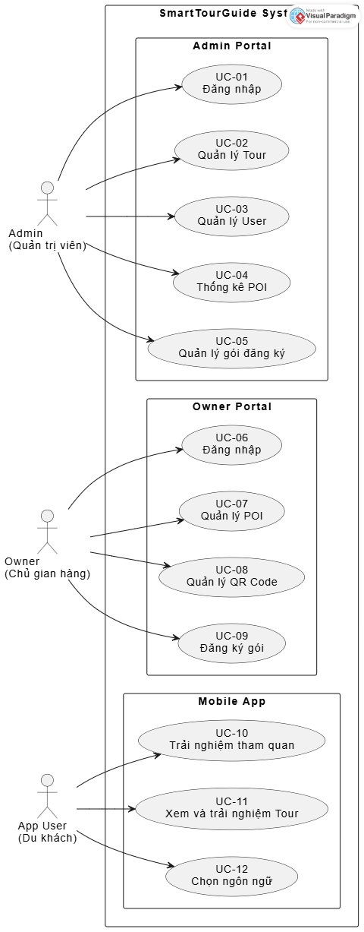

5.2 Danh sách Use Case
Mã UC | Tên Use Case | Actor | Độ ưu tiên
UC-01 | Đăng nhập | Admin | Cao
UC-02 | Quản lý Tour | Admin | Cao
UC-03 | Quản lý User | Admin | Cao
UC-04 | Thống kê POI | Admin | Trung bình
UC-05 | Quản lý gói đăng ký | Admin | Trung bình
UC-06 | Đăng nhập | Owner | Cao
UC-07 | Quản lý POI | Owner | Cao
UC-08 | Quản lý QR Code | Owner | Trung bình
UC-09 | Đăng ký gói | Owner | Trung bình
UC-10 | Trải nghiệm tham quan | Mobile User | Cao
UC-11 | Xem và trải nghiệm Tour | Mobile User | Trung bình
UC-12 | Chọn ngôn ngữ | Mobile User | Cao

Chương 6: USE CASE DETAILS

6.1. UC-01: Đăng Nhập (Admin)
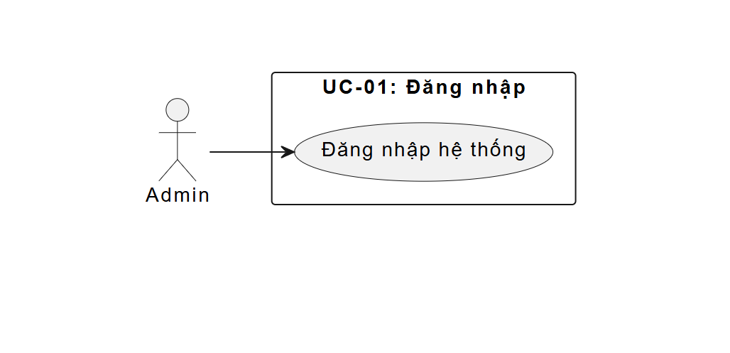
Hình 6.1. UC-01 Đăng nhập

6.1.1 Đặc tả Use Case
Mã Use Case | UC-01
Tên Use Case | Đăng nhập hệ thống
Actor | Admin
Mô tả | - Admin xác thực danh tính để truy cập Web Portal quản trị.  - Admin xác thực qua AuthController.
Điều kiện tiên quyết | Tài khoản Admin đã tồn tại trong hệ thống và không bị khóa.
Luồng sự kiện chính | 1. Admin truy cập trang đăng nhập.  2. Nhập Username và Password.  3. Hệ thống kiểm tra tài khoản trong CSDL.  4. Hệ thống xác minh mật khẩu bằng BCrypt.  5. Kiểm tra cờ IsLocked của tài khoản.  6. Ghi ActivityLogs.  7. Trả user + role
Luồng thay thế / Ngoại lệ | 3a. Không tìm thấy tài khoản → Trả về lỗi 401 "Sai tài khoản hoặc mật khẩu". 4a. Sai mật khẩu → Trả về lỗi 401. 5a. Tài khoản bị khóa → Ghi log LoginBlocked → Trả về thông báo tài khoản bị khóa.
Kết quả sau khi thực hiện | Admin được xác thực, phiên làm việc được khởi tạo, hệ thống ghi log đăng nhập (Timestamp, IP).

6.1.2. Activity Diagram
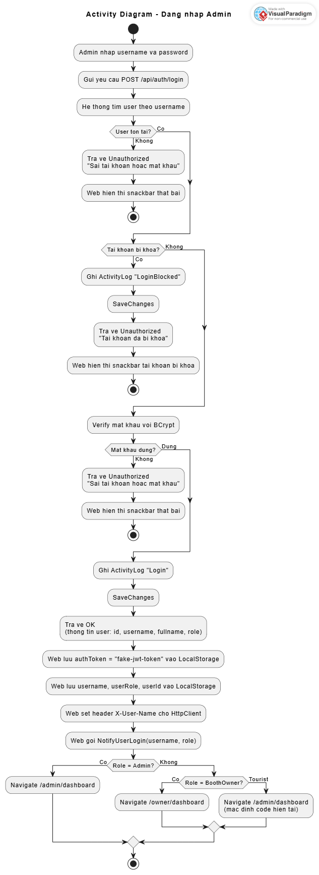
Hình 6.1.2. Sơ đồ Activity Diagram Đăng nhập

6.1.3. Sequence Diagram
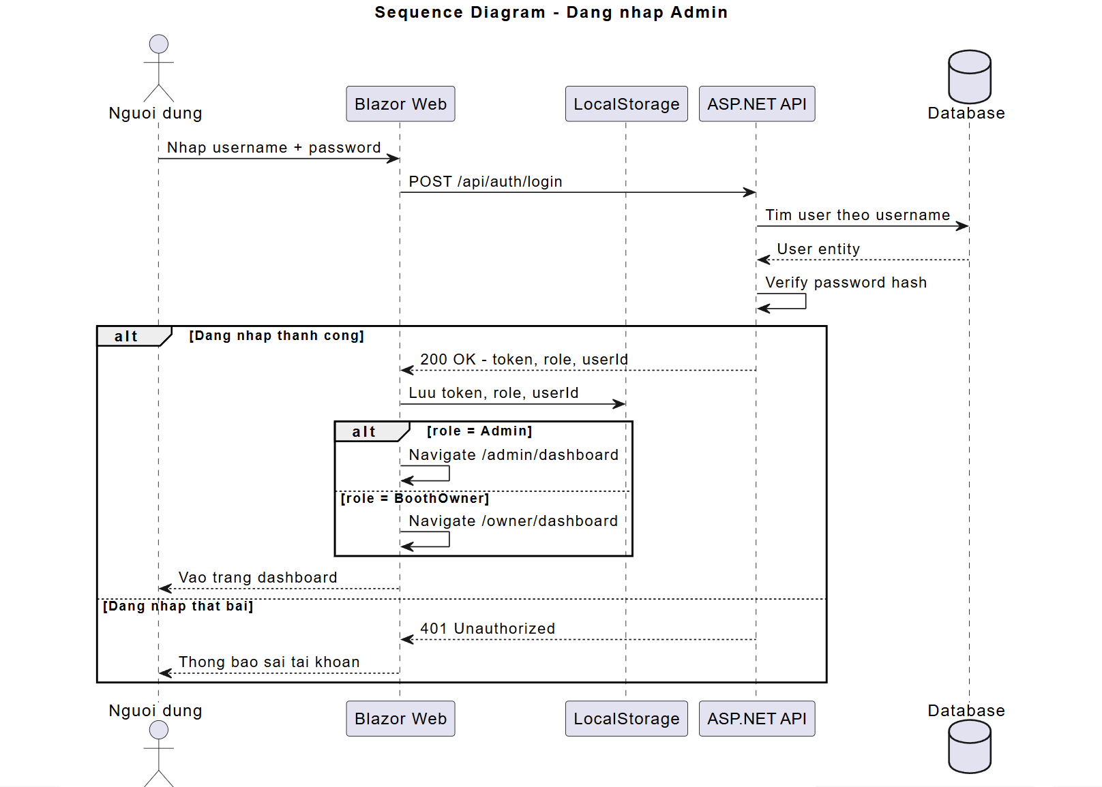
Hình 6.1.3. Sơ đồ Sequence Diagram Đăng nhập

6.2. UC-02: Quản lý Tour
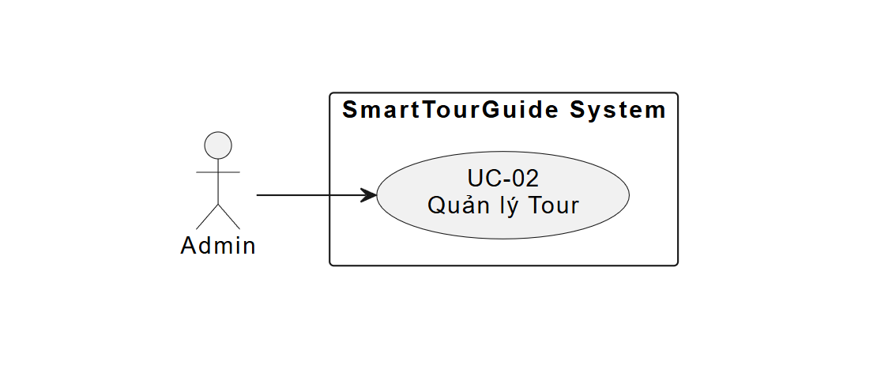
Hình 6.2. UC-02 Quản lý Tour

6.2.1. Đặc tả Use Case

Mã Use Case | UC-02
Tên Use Case | Quản lý Tour
Actor | Admin
Mô tả | Admin tạo mới, chỉnh sửa, xóa Tour du lịch; thêm POI vào Tour theo thứ tự OrderIndex; quản lý nội dung đa ngôn ngữ cho Tour.
Điều kiện tiên quyết | Admin đã đăng nhập. Có ít nhất 1 POI đang Active.
Luồng sự kiện chính | - Admin truy cập trang "Quản lý Tour" trên Web Admin.  - Hệ thống gọi GET /api/tours và hiển thị danh sách tour hiện có (tên, số điểm dừng, trạng thái).  - Admin chọn "Tạo Tour Mới".  - Hệ thống hiển thị form: tên tour (đa ngôn ngữ), ảnh bìa, mô tả.  - Admin nhập thông tin, upload ảnh bìa, nhập tên/mô tả cho từng ngôn ngữ cần.  - Admin chuyển sang bước "Thêm POI": hệ thống hiển thị danh sách POI Active để chọn.  - Admin chọn các POI và sắp xếp thứ tự bằng cách nhập OrderIndex.  - Admin nhấn "Lưu Tour".
Luồng thay thế / Ngoại lệ | - A1 – Thiếu tên tour bắt buộc (vi-VN): Hệ thống hiển thị lỗi validation "Tên tour tiếng Việt là bắt buộc", không gọi API.  - A2 – Tour không có POI nào: Hệ thống cảnh báo "Tour cần ít nhất 1 POI" khi Admin cố lưu tour rỗng.  - A3 – Xóa tour: Admin chọn "Xóa", hệ thống gọi DELETE /api/tours/{id}. Nếu thành công → xóa cả TourDetails và TourTranslations cascade.  - A4 – Sửa tour: Admin chọn "Sửa", form được điền sẵn dữ liệu cũ, Admin thay đổi và lưu → PUT /api/tours/{id}.
Kết quả sau khi thực hiện | Tour được tạo/cập nhật/xóa trong CSDL; POI được liên kết theo thứ tự; nội dung đa ngôn ngữ được lưu vào bảng TourTranslations.
Yêu cầu phi chức năng | - Ảnh bìa tự động lấy từ POI đầu tiên nếu không upload. Chỉ hiển thị POI Active trong tour khi truy vấn.

6.2.2. Activity Diagram
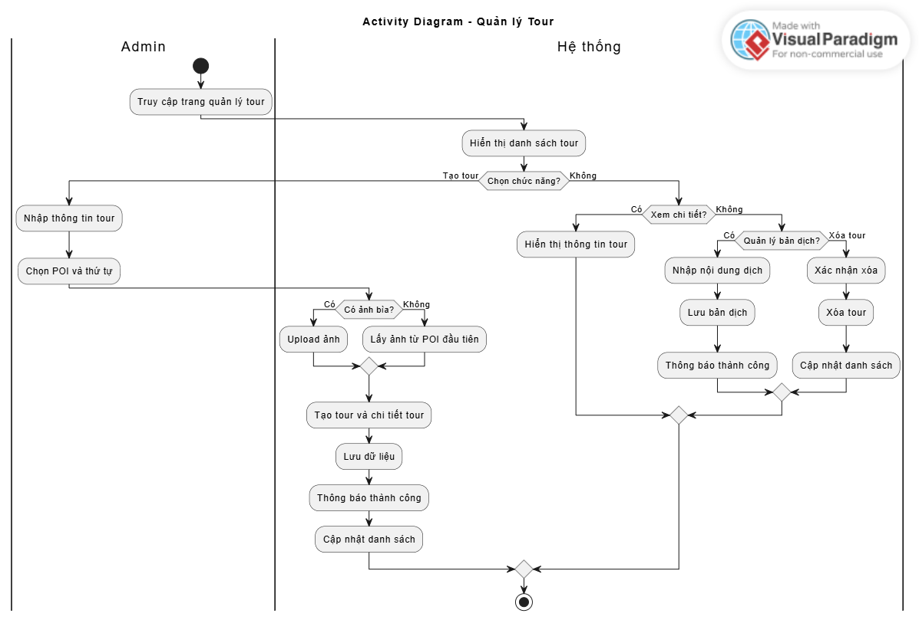
Hình 6.2.2. Sơ đồ Activity Diagram Quản lý Tour

6.2.3. Sequence Diagram
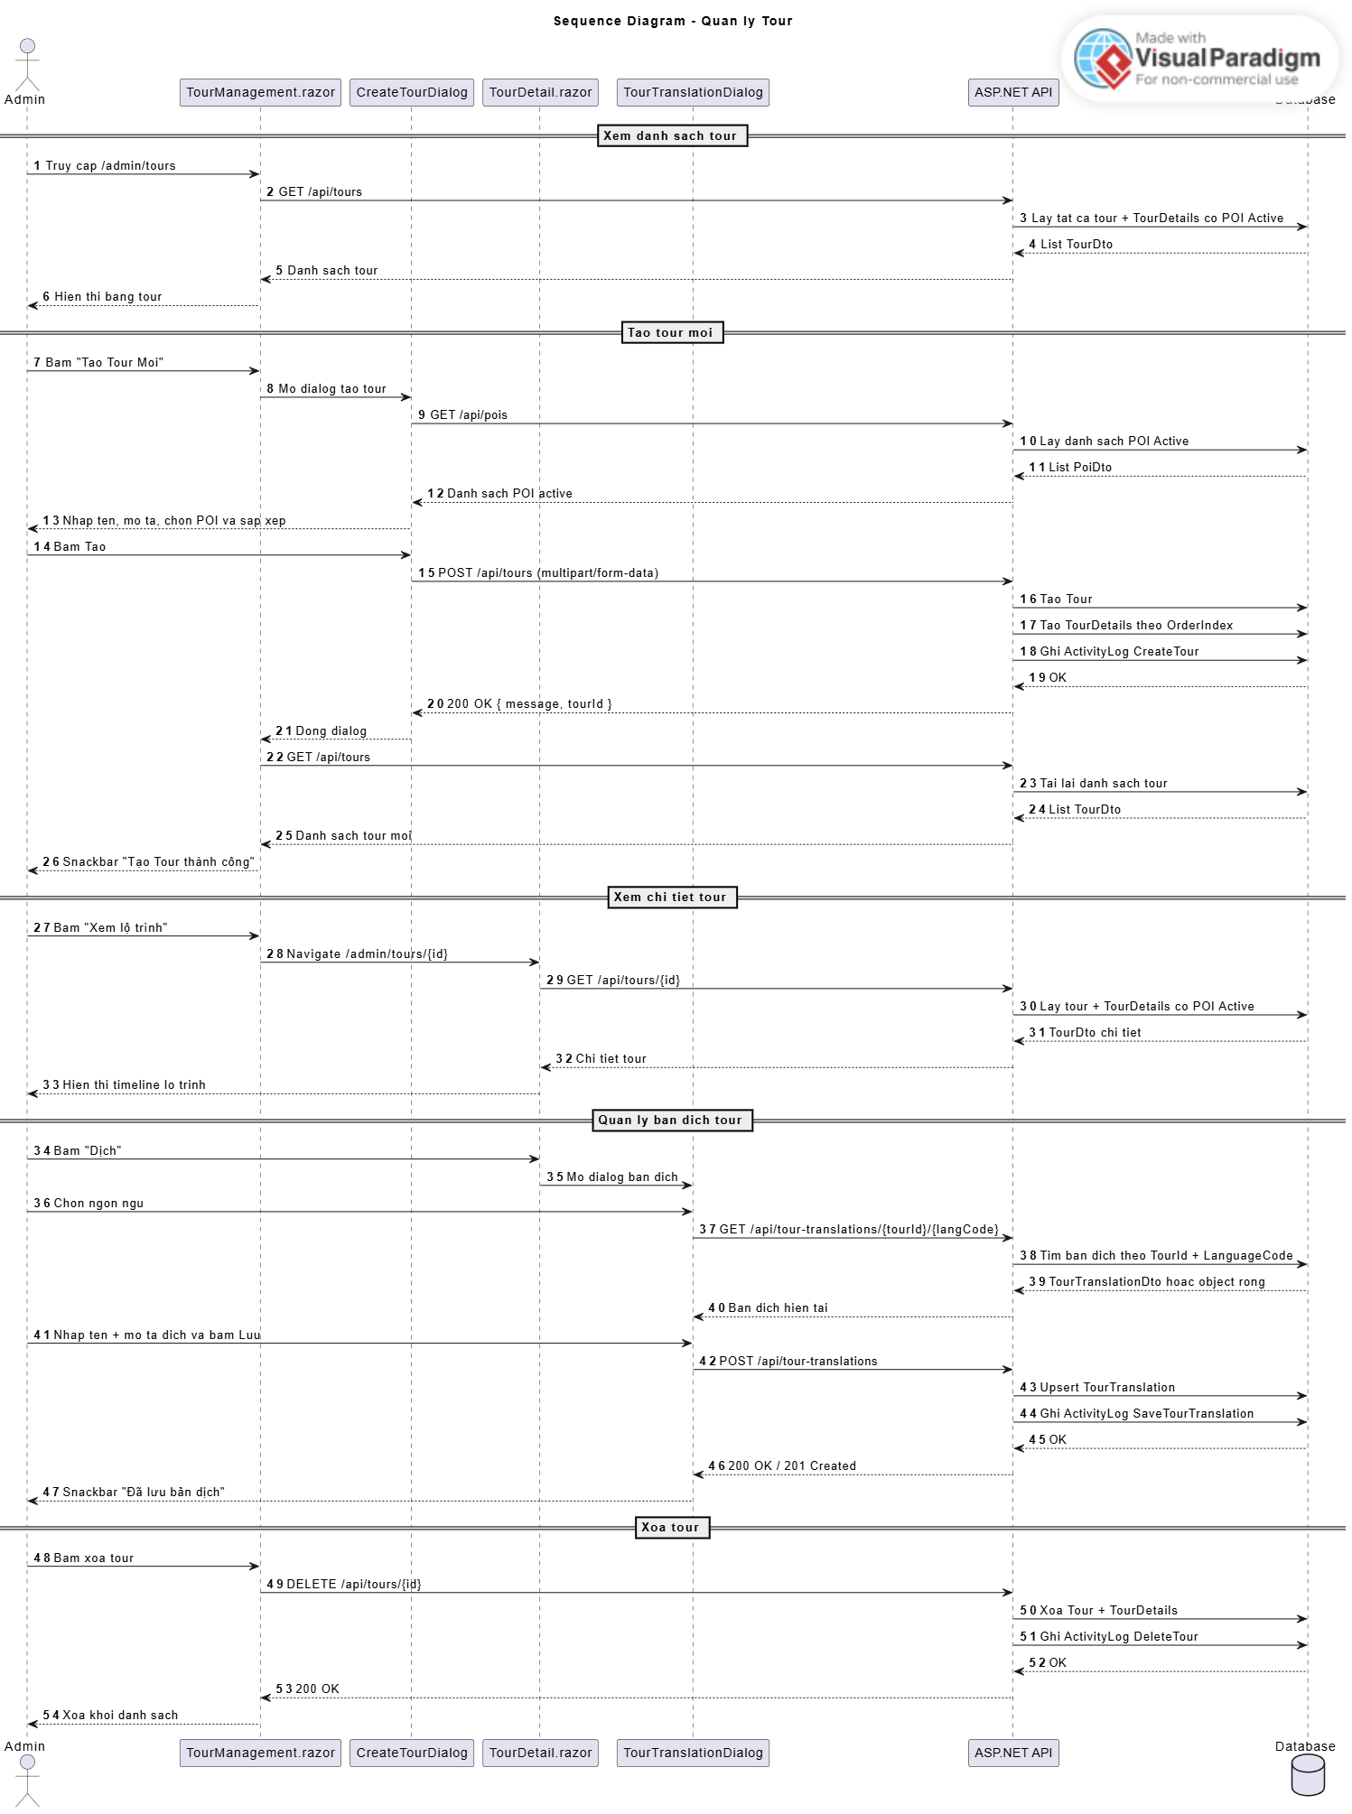

Hình 5.2.2. Sơ đồ Sequence Diagram Quản lý Tour

6.3. UC-03: Quản lý User
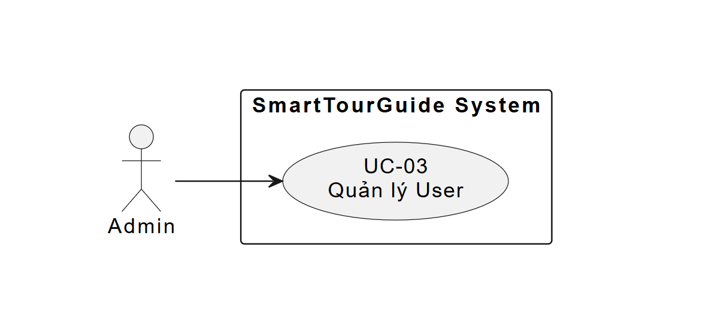
Hình 6.3. UC-03 Quản lý User

6.3.1 Đặc tả Use Case
Mã Use Case | UC-02
Tên Use Case | Quản lý User
Actor | Admin
Mô tả | Use Case này cho phép Admin quản lý người dùng trong hệ thống, bao gồm: xem danh sách, tìm kiếm, tạo mới tài khoản Owner, chỉnh sửa thông tin và khóa/mở khóa tài khoản nhằm đảm bảo kiểm soát truy cập và an toàn hệ thống.
Điều kiện tiên quyết | Admin đã đăng nhập. Có ít nhất 1 POI đang Active.
Luồng sự kiện chính | - Admin truy cập trang "Quản lý User".  - Hệ thống gọi GET /api/users và hiển thị bảng danh sách: tên, vai trò, trạng thái, ngày tạo.  - Admin nhấn "Tạo Owner".  - Hệ thống hiển thị form: tên đăng nhập, email, mật khẩu tạm thời, tên hiển thị.  - Admin điền form và nhấn "Tạo".  - Hệ thống gọi POST /api/auth/register với role = Owner.  - Backend hash mật khẩu bằng BCrypt và lưu vào bảng Users.  - Hệ thống trả về thông báo thành công, danh sách user cập nhật.
Luồng thay thế / Ngoại lệ | - A1 – Khóa / Mở khóa tài khoản  - Admin chọn Khóa/Mở khóa user.  - Hệ thống gửi POST /api/users/{id}/toggle-lock.  - API cập nhật trạng thái IsLocked.  4. Hệ thống cập nhật lại danh sách.  - A2– Chỉnh sửa User  - Admin chọn Sửa trên một user.  Hệ thống hiển thị form chỉnh sửa (username readonly).  - Admin cập nhật thông tin.  3. Hệ thống gửi PUT /api/users/{id}.  4. Hệ thống cập nhật thành công và refresh danh sách.  - A3 – Tìm kiếm User  - Admin nhập từ khóa vào ô tìm kiếm.  - Hệ thống lọc danh sách user theo username (client-side).  - Hiển thị kết quả phù hợp.  - A4– Tên đăng nhập đã tồn tại: API trả về 400 Bad Request với message "Tên đăng nhập đã được sử dụng".  - A5 – Mật khẩu không đủ mạnh: Validation phía client cảnh báo trước khi gọi API.
Kết quả sau khi thực hiện | Tour được tạo/cập nhật/xóa trong CSDL; POI được liên kết theo thứ tự; nội dung đa ngôn ngữ được lưu vào bảng TourTranslations.
Yêu cầu phi chức năng | - Hiện chưa có

6.3.2 Activity Diagram
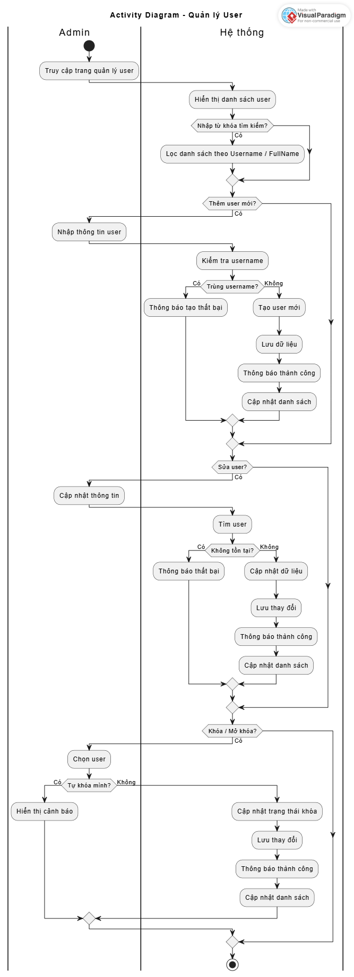
Hình 6.2.2. Sơ đồ Activity Diagram Quản lý User

6.3.3 Sequence Diagram
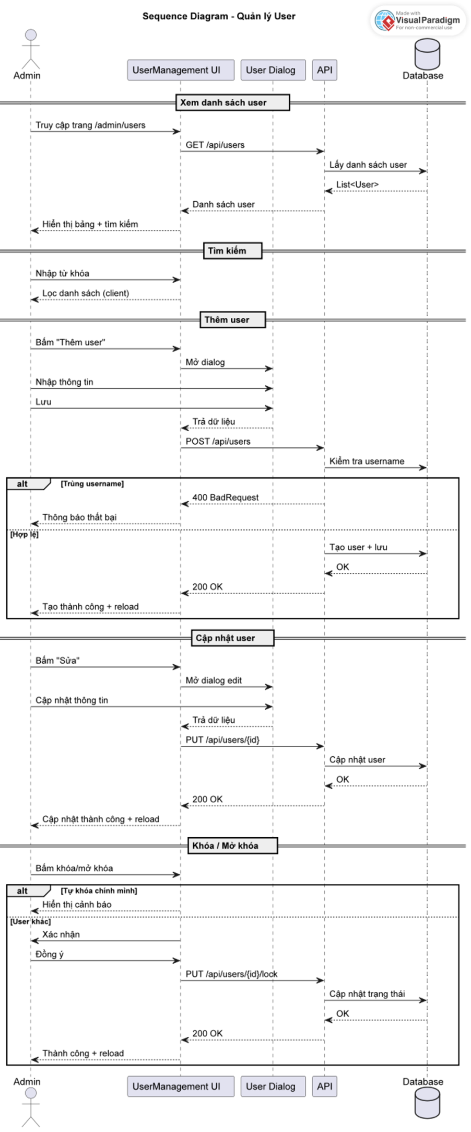
Hình 6.2.3. Sơ đồ Sequence Diagram Quản lý User

6.4. UC-04: Thống kê POI
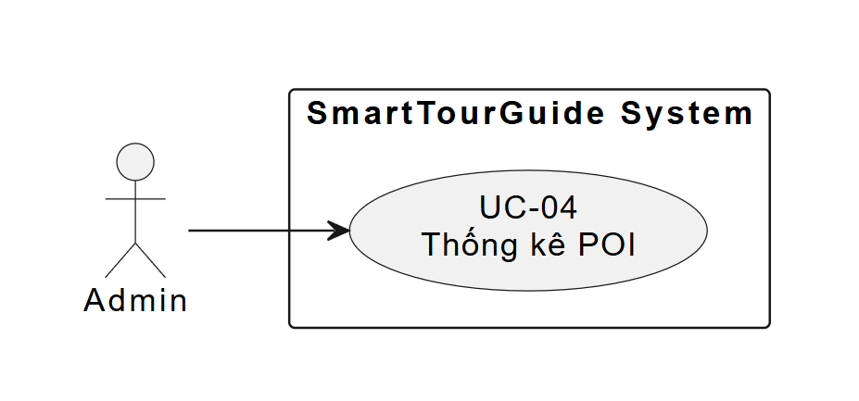
Hình 6.4. UC-04 Thống kê POI

6.4.1. Đặc tả Use Case
Mã Use Case | UC-04
Tên Use Case | Thống kê POI
Actor | Admin
Mô tả | Admin xem dashboard tổng quan hệ thống gồm số POI Pending, tổng user, lượt nghe hôm nay, bảng top POI, heatmap lượt nghe, và activity log.
Điều kiện tiên quyết | Admin đã đăng nhập; hệ thống có dữ liệu POI và log.
Luồng sự kiện chính | - Admin đăng nhập và truy cập trang Dashboard.  - Hệ thống đồng thời gọi các API analytics.  - Dashboard hiển thị 4 metric tổng quan: tổng POI Pending, tổng user, lượt nghe hôm nay, số Owner active.  - Admin xem bảng "Top POI nghe nhiều nhất" — có thể lọc theo khoảng thời gian (7/30/90 ngày).  - Admin xem tab "Heatmap" — bản đồ nhiệt hiển thị số lượt nghe của du khách.
Luồng thay thế / Ngoại lệ | - A1 – Chưa có dữ liệu log: Hệ thống hiển thị trạng thái rỗng "Chưa có dữ liệu trong khoảng thời gian này" thay vì hiển thị lỗi.  - A2 – Filter Activity Log: Admin lọc theo actor (Owner tên X) hoặc action type → hệ thống gọi lại GET /api/activitylogs?actor=X&action=POI_APPROVED.
Kết quả sau khi thực hiện | Admin nắm được tình trạng hoạt động của hệ thống và có thể ra quyết định vận hành.
Yêu cầu phi chức năng | Dữ liệu heatmap được lấy từ PoiListenLogs; top POI được tính bằng GROUP BY trên PoiListenLogs.

6.4.2. Activity Diagram
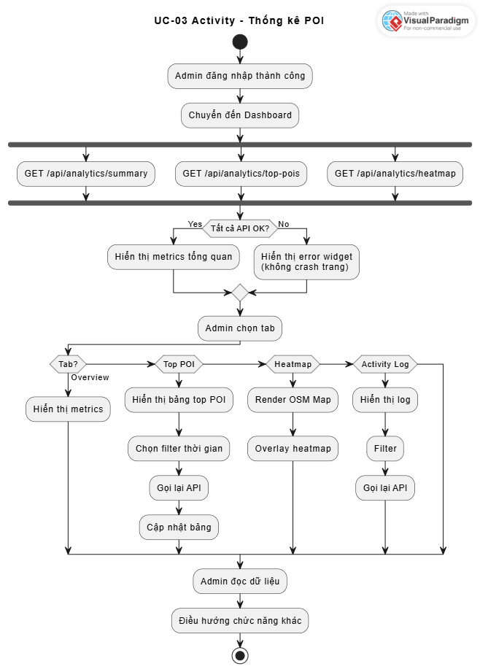
Hình 6.3.2. Sơ đồ Activity Diagram Thống kê POI

6.4.3. Sequence Diagram
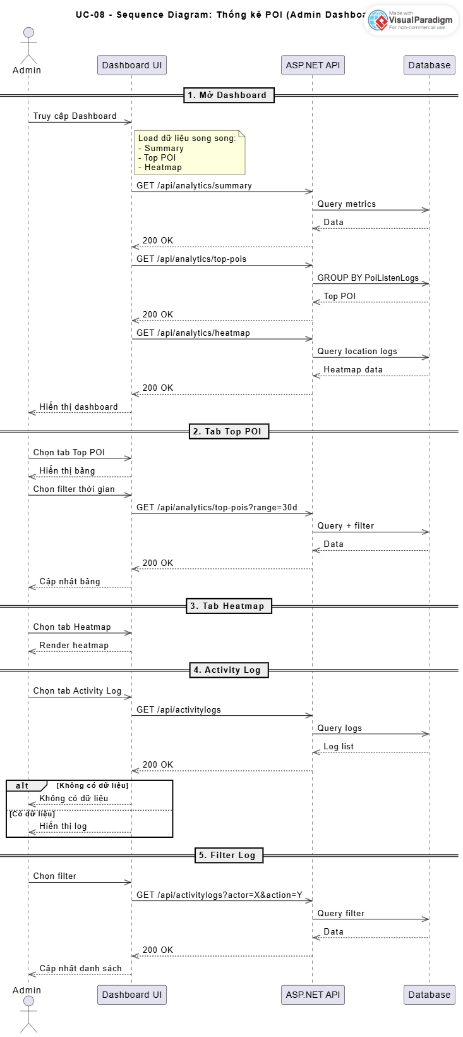
Hình 6.4.3. Sơ đồ Sequence Diagram Thống kê POI

6.5. UC-05: Quản lý gói đăng ký
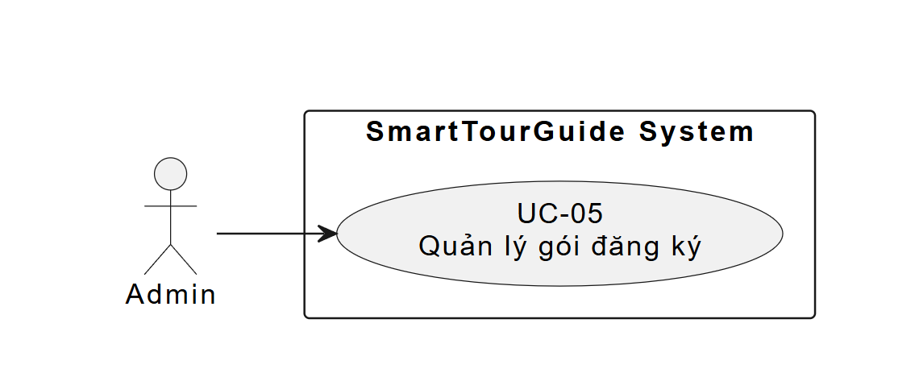
Hình 6.5. UC-05 Quản lý gói đăng ký

6.5.1. Đặc tả

Mã Use Case | UC-05
Tên Use Case | Quản lý gói đăng ký
Actor | Admin
Mô tả | Admin quản lý gói đăng ký Pro và các subscription của Owner, bao gồm tạo/cập nhật/ẩn gói và duyệt/từ chối/hủy yêu cầu đăng ký.
Điều kiện tiên quyết | Admin đã đăng nhập vào hệ thống.
Luồng sự kiện chính | - Admin truy cập trang quản lý gói đăng ký.  - Hệ thống gọi API:  - GET /api/subscriptions/plans/all  → Hiển thị danh sách gói.  - Admin tạo hoặc cập nhật gói Pro.  - Hệ thống gọi API:  - POST /api/subscriptions/plans  - Hoặc PUT /api/subscriptions/plans/{id}  - Hệ thống kiểm tra:  - Tên gói phải là "Pro"  - Giá > 0  - Hệ thống lưu dữ liệu vào database.  - Admin thực hiện quản lý subscription của Owner.  - Hệ thống gọi API:  - GET /api/subscriptions  - Admin chọn một subscription và thực hiện hành động:  - Approve / Reject / Cancel  - Hệ thống gọi API:  - PUT /api/subscriptions/{id}/review  - Hệ thống xử lý:  - Approve → chuyển sang Active  - Reject → chuyển sang Cancelled  - Cancel → hủy subscription  - Hệ thống gửi thông báo cho Owner.
Luồng thay thế / Ngoại lệ | 1. Tên gói khác "Pro" → Trả về lỗi 400  2. Giá ≤ 0 → Trả về lỗi 400  3. Ẩn gói "Miễn phí" → Trả về lỗi 400  4. Subscription không tồn tại → Trả về lỗi 404  5. Action không hợp lệ → Trả về lỗi 400
Kết quả sau khi thực hiện | - Gói đăng ký được cập nhật thành công  2. Subscription của Owner được thay đổi trạng thái  3. Owner nhận được thông báo tương ứng

6.5.2. Activity Diagram
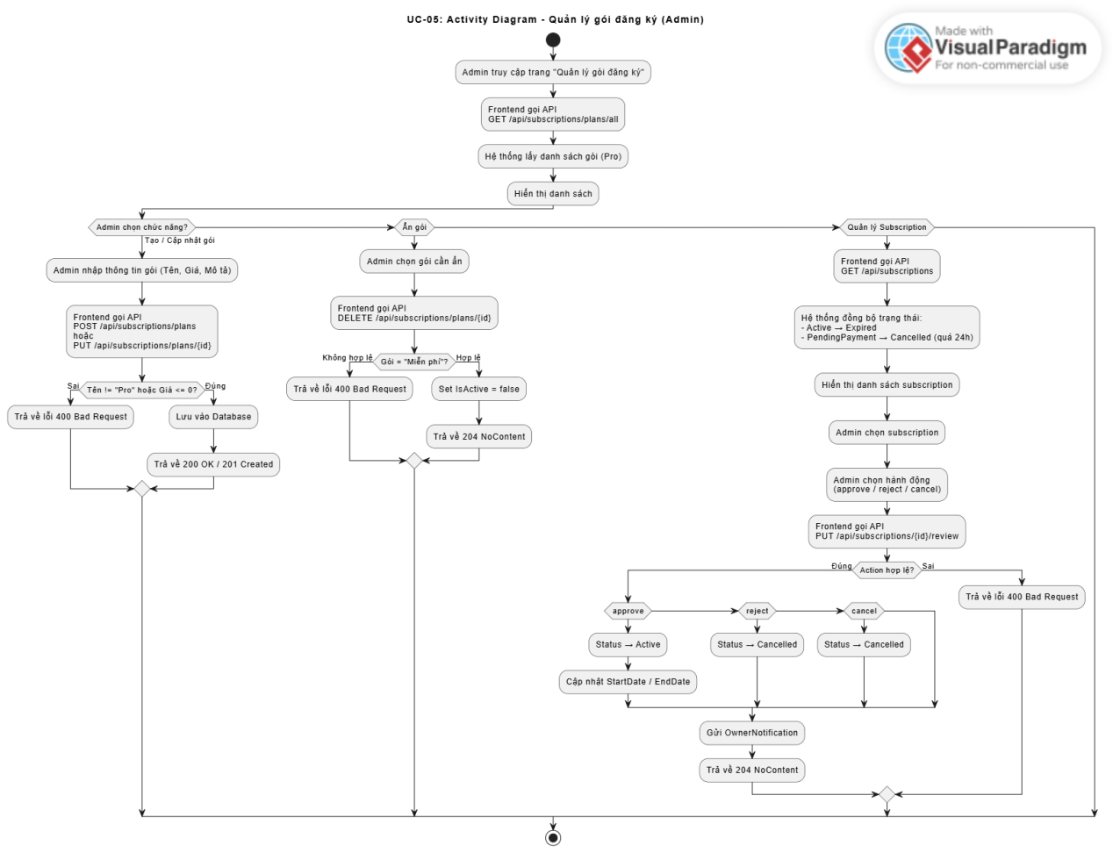
Hình 6.5.2. Sơ đồ Activity Diagram Quản lý gói đăng ký

6.5.3. Sequence Diagram
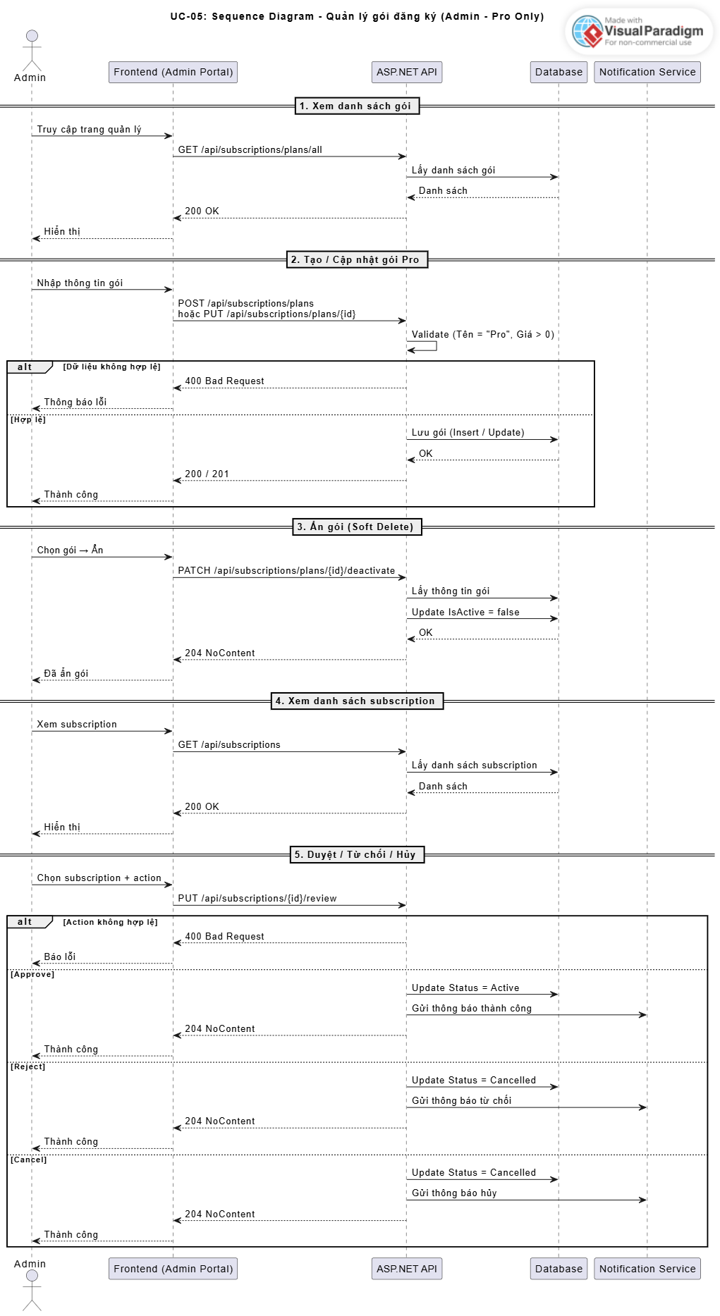
Hình 6.5.3. Sơ đồ Sequence Diagram Quản lý gói đăng ký

6.6. UC-06 Đăng nhập (Owner)
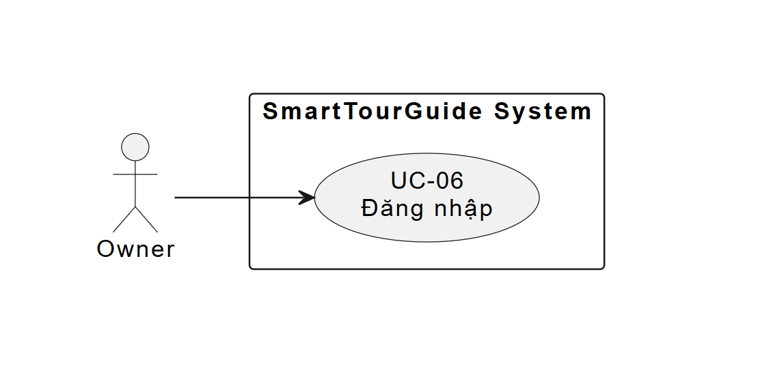
Hình 6.6. UC-06 Đăng nhập

6.6.1. Đặc tả
Mã Use Case | UC-06
Tên Use Case | Đăng nhập
Actor | Owner (Chủ gian hàng)
Mô tả | Owner đăng nhập vào hệ thống để truy cập Web Portal và quản lý các địa điểm (POI) của mình.
Điều kiện tiên quyết | Tài khoản Owner đã tồn tại trong hệ thống và không bị khóa (IsLocked = false).
Luồng sự kiện chính | - Owner truy cập trang đăng nhập.  - Owner nhập Username và Password.  - Hệ thống gọi API: POST /api/auth/login.  - Hệ thống tìm tài khoản trong bảng Users theo Username.  - Hệ thống kiểm tra:  - Tài khoản có tồn tại không  - Trạng thái IsLockedv  - Hệ thống xác minh mật khẩu bằng BCrypt.Verify().  - Hệ thống ghi ActivityLog (Login).  - Hệ thống trả về thông tin user:  - Id  - Username  - Role  - Owner được điều hướng vào trang Dashboard.
Luồng thay thế / Ngoại lệ | - Không tìm thấy Username → Trả về lỗi 401 "Sai tài khoản hoặc mật khẩu"  - Sai mật khẩu → Trả về lỗi 401  - Tài khoản bị khóa (IsLocked = true) → Trả về lỗi 401 "Tài khoản đã bị khóa", ghi log LoginBlocked
Kết quả sau khi thực hiện | - Owner đăng nhập thành công vào hệ thống  - Có thể truy cập các chức năng quản lý POI

6.6.2. Activity Diagram
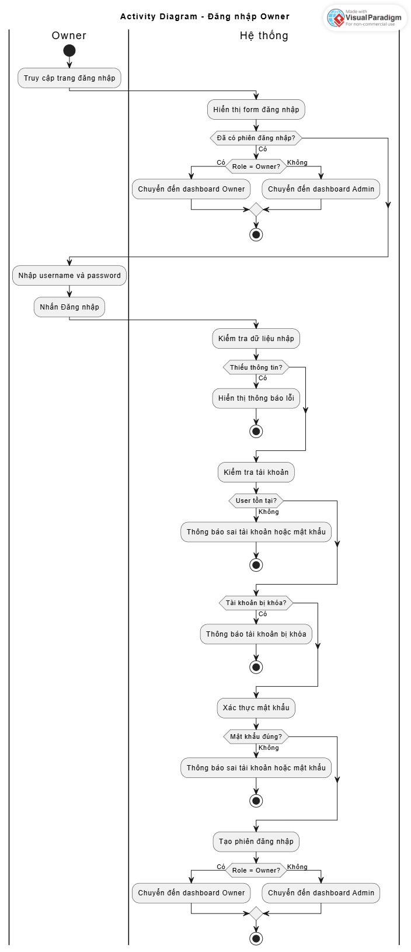
Hình 6.6.2. Sơ đồ Activity Diagram Đăng nhập

6.6.3. Sequence Diagram
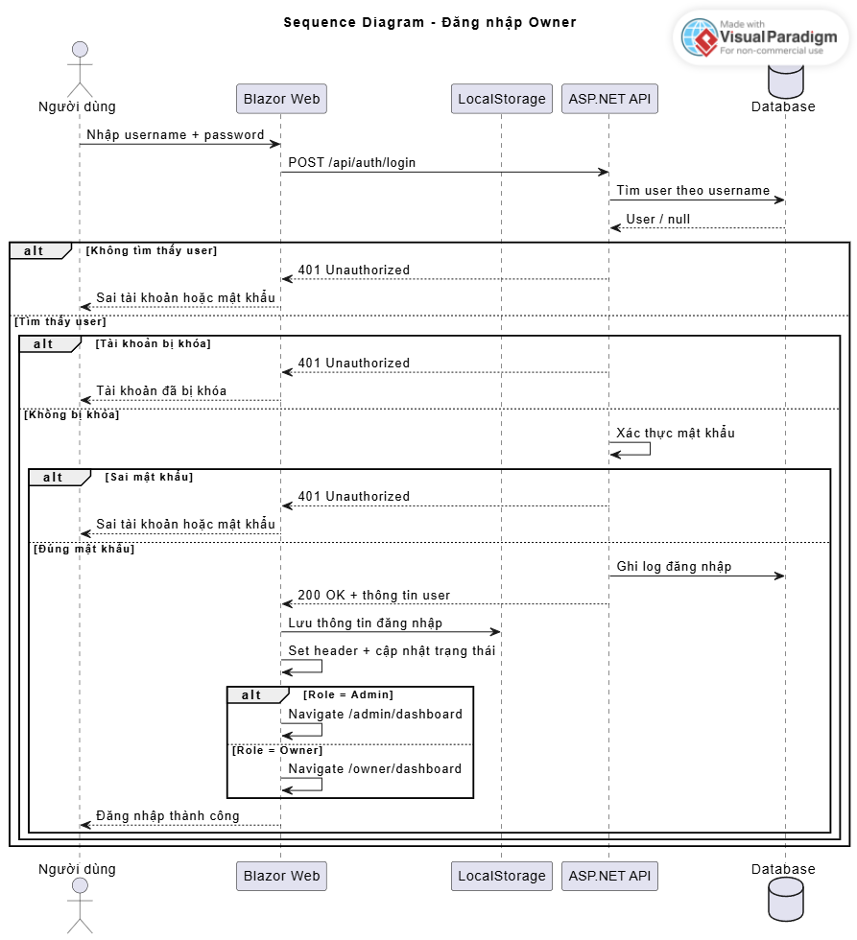
Hình 6.6.3. Sơ đồ Sequence Diagram Đăng nhập

6.7. UC-07 Quản lý POI
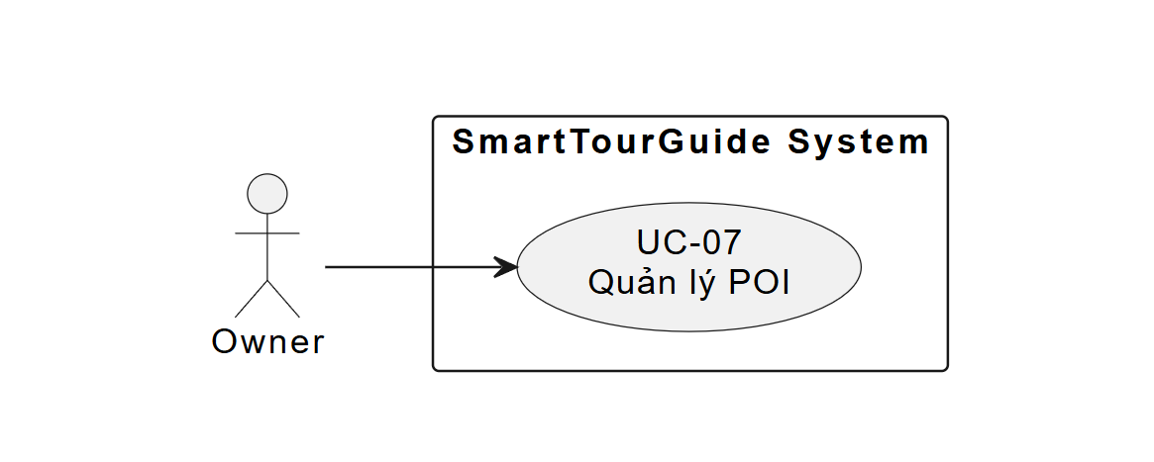
Hình 6.7. UC-07 Quản lý POI

6.7.1. Đặc tả
Mã Use Case | UC-07
Tên Use Case | Quản lý POI
Actor | Owner
Mô tả | Owner tạo, sửa, xóa các địa điểm tham quan (POI) của mình; upload ảnh và audio; nhập nội dung đa ngôn ngữ; sử dụng TTS Studio tạo audio tự động. POI phải qua duyệt của Admin trước khi Active
Điều kiện tiên quyết | Owner đã đăng nhập; tài khoản không bị khóa
Luồng sự kiện chính | - Owner đăng nhập và truy cập trang "Quản lý POI".  - Hệ thống gọi GET /api/pois?ownerId={id} hiển thị danh sách POI của Owner.  - Owner chọn "Tạo POI Mới".  - Form tạo POI hiển thị: tên POI, chọn tọa độ trên bản đồ nhúng (click để chọn điểm hoặc nhập lat/long thủ công), bán kính Geofence (mét), upload ảnh đại diện.  - Owner chuyển sang các tab ngôn ngữ (vi-VN, en-US, ja-JP, ko-KR,…): nhập mô tả và upload audio MP3 cho từng ngôn ngữ.  - Owner click "Tạo audio tự động (TTS)" → TTS Studio mở ra: nhập văn bản, chọn ngôn ngữ, nhấn Preview → nghe thử. Nếu ưng ý → nhấn Lưu → MP3 được tạo và gắn vào tab ngôn ngữ tương ứng.  - Owner nhấn "Lưu POI" → hệ thống gọi POST /api/pois.  - Backend lưu Pois (status = Pending) + PoiTranslations + GeofenceSettings + MediaAssets.  - Hệ thống trả về thông báo "POI đã được gửi, đang chờ Admin duyệt".
Luồng thay thế / Ngoại lệ | - A1 – Sửa POI đang Active: Owner sửa → submit → hệ thống tự động chuyển trạng thái từ Active về Pending. POI tạm không hiển thị trên app cho đến khi được duyệt lại.  - A2 – Xóa POI đang trong Tour: API trả về 409 Conflict với message "POI đang được sử dụng trong Tour [Tên Tour]. Vui lòng xóa khỏi tour trước."  - A3 – TTS Preview timeout: Nếu Google Translate TTS API không phản hồi trong 10 giây → hiển thị lỗi "Không thể tạo audio. Vui lòng thử lại."  - A4 – Upload file quá lớn: Client-side validation chặn trước khi upload nếu file > 10MB.
Kết quả sau khi thực hiện | POI được lưu với trạng thái Pending; Admin nhận thông báo để duyệt

6.7.2. Activity Diagram
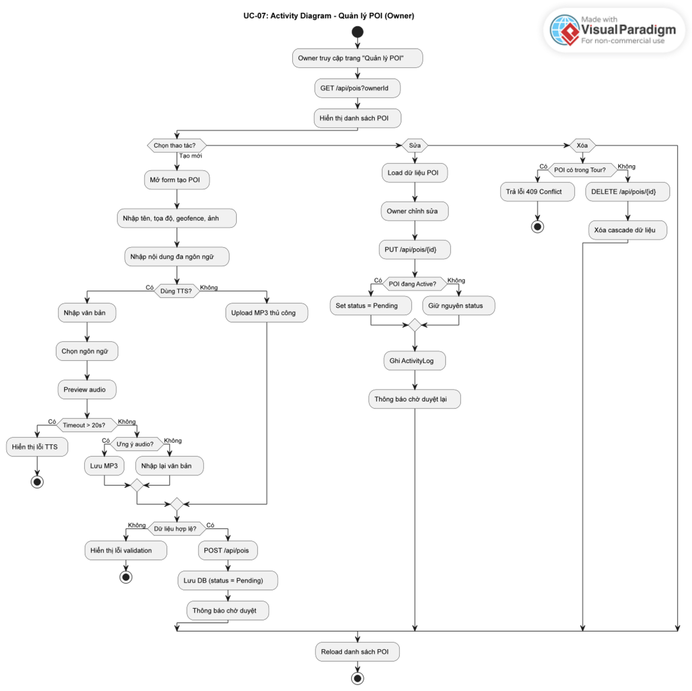
Hình 6.7.2. Sơ đồ Activity Diagram Quản lý POI

6.7.3. Sequence Diagram
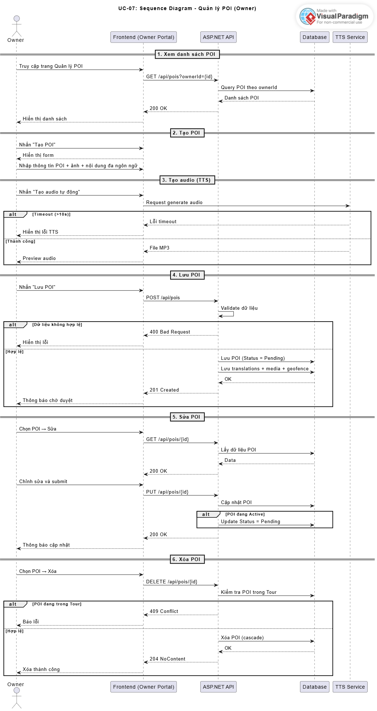
Hình 6.7.3. Sơ đồ Sequence Diagram Quản lý POI

6.8. UC-08: Quản lý QR code
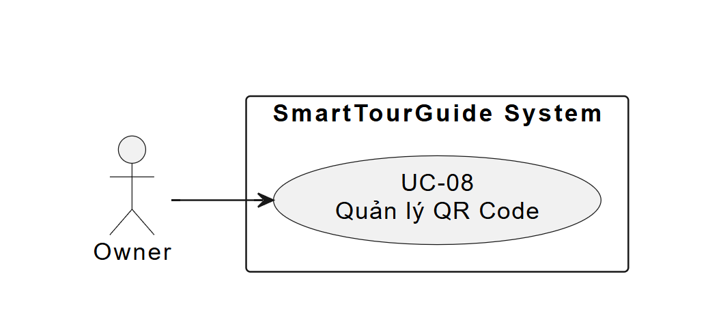
Hình 6.8. UC-08 Quản lý QR Code

6.8.1. Đặc tả
Mã Use Case | UC-08
Tên Use Case | Quản lý QR Code
Actor | Owner
Mô tả | Owner tạo và quản lý mã QR cho từng POI đang ở trạng thái Active trên Web Portal.  Mỗi mã QR chứa deep link trỏ đến POI tương ứng, cho phép người dùng khi quét có thể:  - Nếu đã cài app: Chỉ cần quét QR thì tự động mở trực tiếp ứng dụng và hiển thị nội dung POI  - Nếu chưa cài app: chuyển hướng đến landing page (HTML), từ đó có thể tải ứng dụng và tiếp tục truy cập POI  Owner có thể tải mã QR dưới dạng PNG để in và đặt tại địa điểm kinh doanh.
Điều kiện tiên quyết | Hệ thống tạo thành công file QR Code dạng PNG và cho phép Owner tải về.  Deep link trong mã QR hoạt động đúng trên cả:  - Thiết bị đã cài ứng dụng (mở trực tiếp app và hiển thị POI) .  - Thiết bị chưa cài ứng dụng (chuyển hướng đến landing page để tải app và truy cập POI).
Luồng sự kiện chính | 1. Owner truy cập trang /owner/qr-management.  2. Hệ thống lấy userId từ LocalStorage.  3. Gọi API: GET /api/pois/owner/{ownerId}.  4. Nhận danh sách POI, loại bỏ POI trạng thái Rejected và hiển thị.  5. Owner chọn POI và nhấn Tạo mã QR.  6. Gọi API: GET /api/qr/{poiId}?tunnelUrl={tunnelUrl}.  7. API kiểm tra tunnelUrl (HTTPS) và sinh deep link {tunnelUrl}/poi/{poiId}.  8. API tạo ảnh QR (PNG) và trả về kèm header deep link.  9. Hệ thống hiển thị QR preview và deep link.  10. Owner nhấn Tải PNG.  11. Trình duyệt tải file QR theo tên POI.  12. Owner nhấn Copy Link để sao chép deep link.  13. Owner nhấn In để in mã QR.
Luồng thay thế / Ngoại lệ | - A1 – POI chưa Active: Nút "Tạo QR" bị disabled với tooltip "POI phải được duyệt trước khi tạo QR".  - A2 – QR đã tồn tại: Nếu đã tạo trước đó → hệ thống hiển thị QR cũ và cho phép regenerate.  - A3 – Scan bằng camera thường (chưa cài app): Server nhận request GET /poi/{poiId} → phát hiện không có App Link → trả về landing page HTML hiển thị tên POI, ảnh, mô tả và nút tải APK.

6.8.2. Activity Diagram

Hình 6.8.2. Sơ đồ Activity Diagram Quản lý QR Code

6.8.3. Sequence Diagram
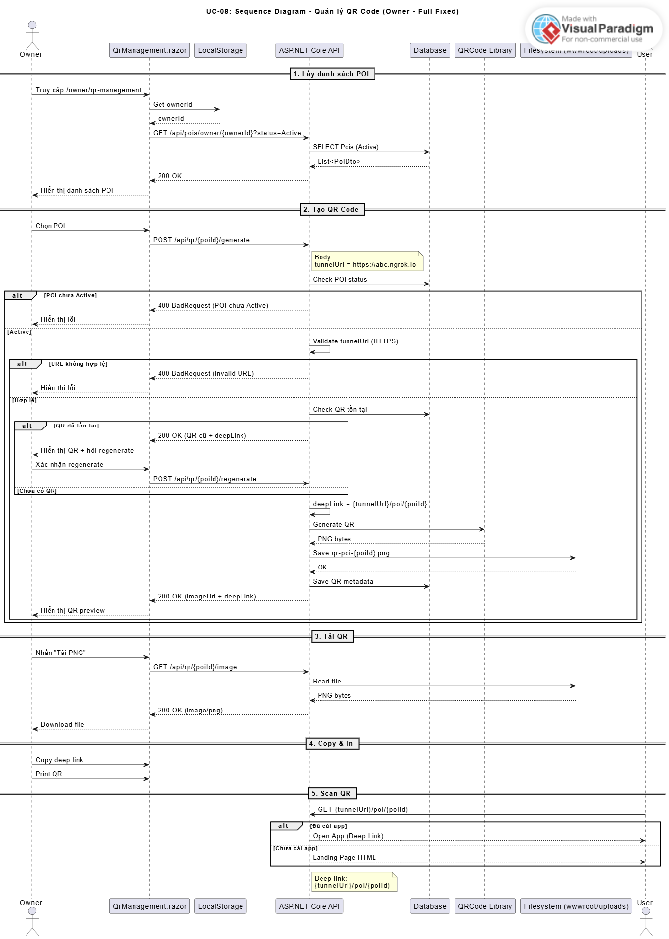
Hình 6.8.3. Sơ đồ Sequence Diagram Quản lý QR Code

6.9. UC-09: Đăng ký gói
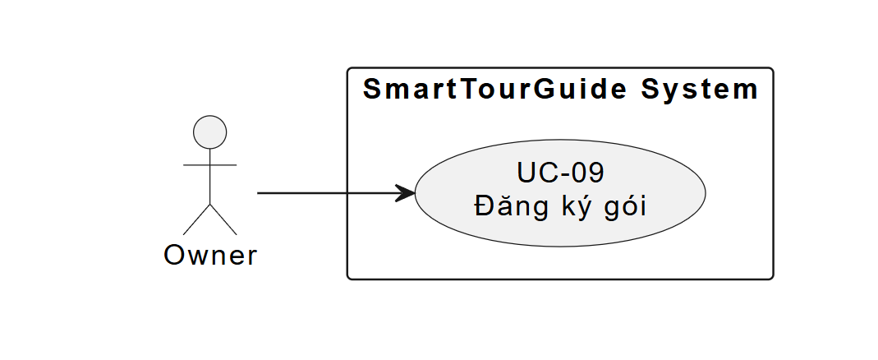
Hình 6.9. UC-09 Đăng ký gói

6.9.1. Đặc tả
Mã Use Case | UC-09
Tên Use Case | Đăng ký gói
Actor | Owner
Mô tả | Owner chọn gói Pro và gửi yêu cầu đăng ký để sử dụng dịch vụ nâng cao.
Điều kiện tiên quyết | Owner đã đăng nhập vào hệ thống.
Luồng sự kiện chính | 1. Owner truy cập trang đăng ký gói.  2. Hệ thống gọi API:  - GET /api/subscriptions/my-summary/{ownerId}  → Hiển thị thông tin subscription hiện tại.  3. Owner xem danh sách gói.  4. Hệ thống gọi API:  - GET /api/subscriptions/plans  5. Owner chọn gói Pro và chu kỳ thanh toán.  6. Owner gửi yêu cầu đăng ký.  7. Hệ thống gọi API:  - POST /api/subscriptions/subscribe/{ownerId}  8. Hệ thống kiểm tra:  - Owner tồn tại  - Gói còn hoạt động  - Không có yêu cầu PendingPayment  - Không có gói Active  9. Hệ thống tạo subscription với:  - Status = PendingPayment  - Sinh PaymentReference  10. Hệ thống gửi thông báo cho Admin.  11. Hệ thống trả về thông tin đăng ký.  12. Owner nhận thông báo "Chờ Admin xác nhận".
Luồng thay thế / Ngoại lệ | 1. Đã có PendingPayment → Lỗi 409  2. Đã có gói Active → Lỗi 409  3. Gói không tồn tại → Lỗi 400  4. Owner không tồn tại → Lỗi 404  5. Không tạo được mã thanh toán → Lỗi 500  6. Owner hủy yêu cầu:  - PUT /api/subscriptions/{id}/owner-cancel  → Status = Cancelled
Kết quả sau khi thực hiện | 1. Subscription mới được tạo với trạng thái PendingPayment  2. Admin nhận được thông báo duyệt  3. Owner có mã thanh toán để thực hiện giao dịch

6.9.2. Activity Diagram
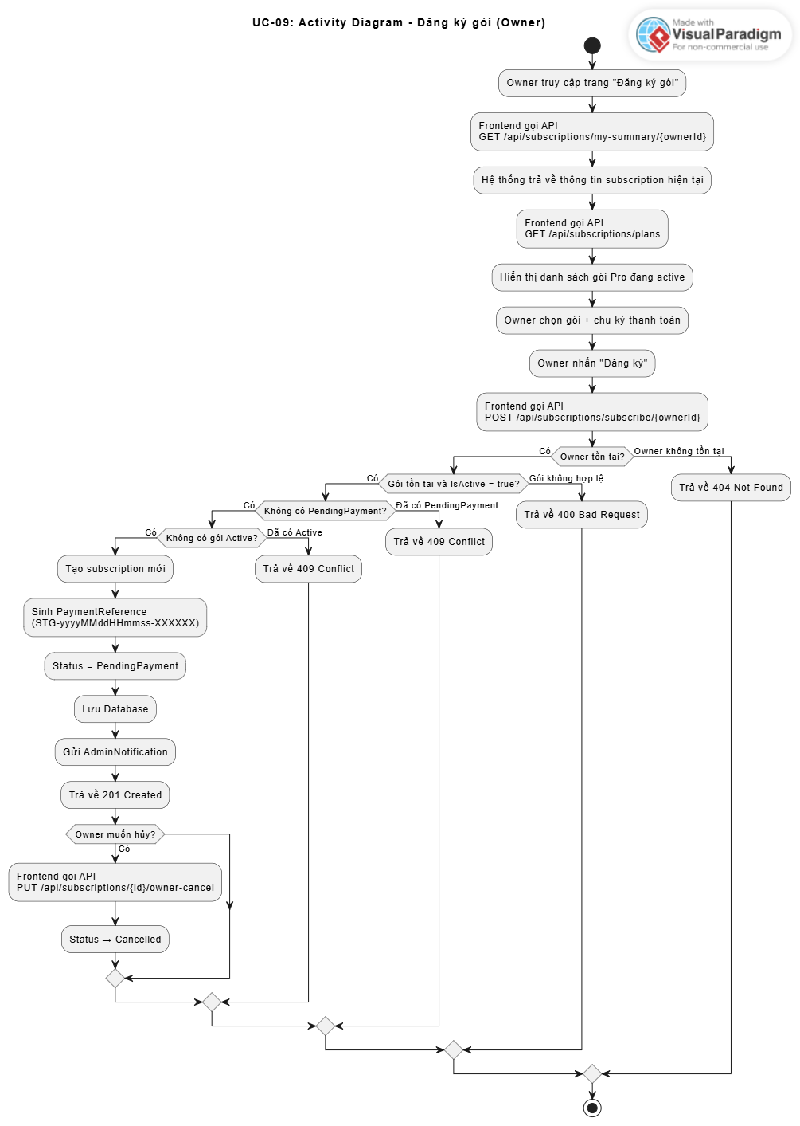
Hình 5.9.2. Sơ đồ Activity Diagram đăng ký gói

6.9.3. Sequence Diagram
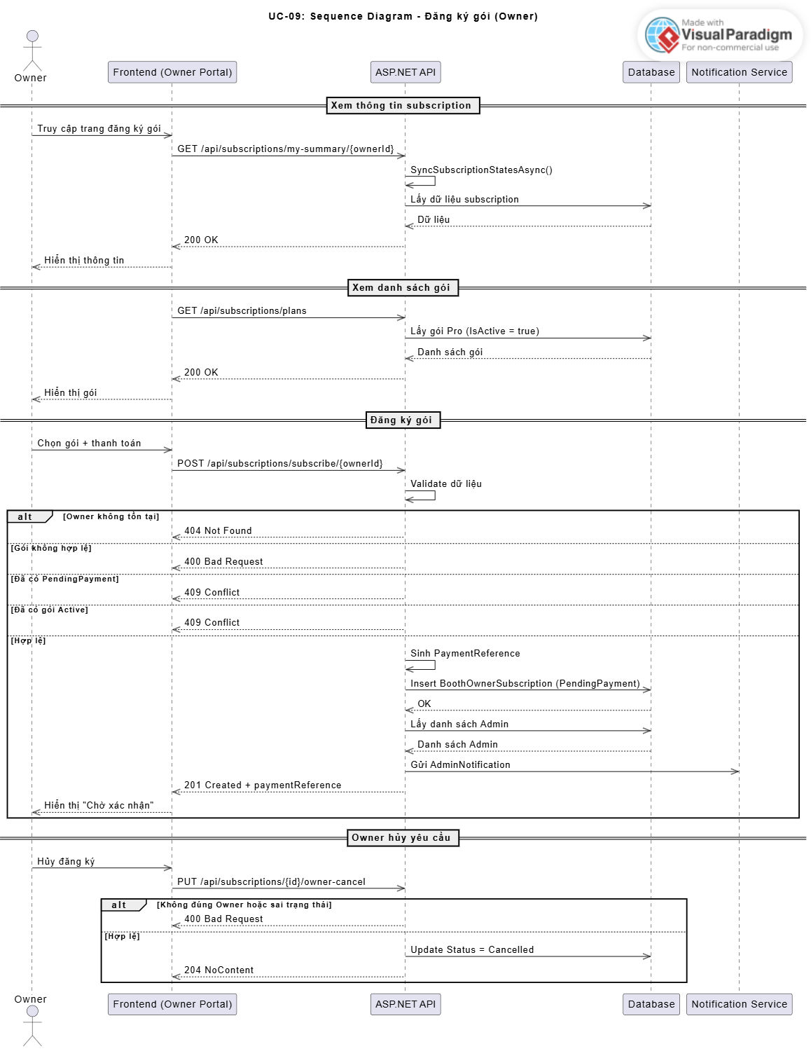

Hình 6.9.3. Sơ đồ Sequence Diagram đăng ký gói

6.10. UC-10: Trải nghiệm tham quan
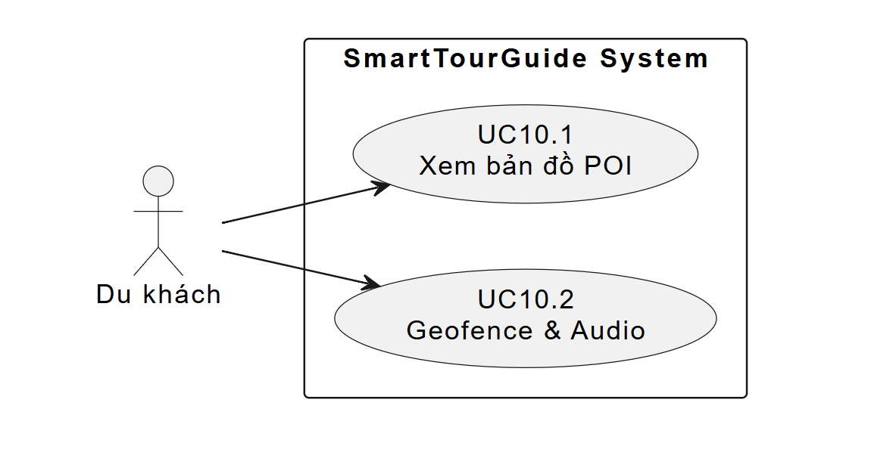
Hình 6.10. UC-10 Trải nghiệm tham quan

6.10.1. Đặc tả

6.10.1.1. Đặc tả UC-10
Mã Use Case | UC-10
Tên Use Case | Trải nghiệm tham quan trên Mobile
Actor | Du khách
Mô tả | Hiển thị thông tin cho user để tham quan.
Điều kiện tiên quyết | Phải mở GPS, và luôn mở APP
Luồng sự kiện chính | 1. Ứng dụng mobile đã được cài đặt.  2. Thiết bị đã cấp quyền truy cập vị trí.  3. Hệ thống có dữ liệu POI hợp lệ.
Luồng thay thế / Ngoại lệ | 1. Du khách mở ứng dụng mobile.  2. Hệ thống tải và hiển thị danh sách POI lên bản đồ.  3. Hệ thống bắt đầu theo dõi vị trí của du khách.  4. Du khách di chuyển trong khu vực tham quan.  5. Khi du khách đi vào vùng của một POI:  5.1 Hệ thống hiển thị thông tin POI (<<include>> Xem thông tin POI).  5.2 Hệ thống tự động phát audio thuyết minh (<<include>> Nghe audio thuyết minh).  6. Du khách tiếp tục di chuyển và trải nghiệm.
Kết quả sau khi thực hiện | 1. Du khách đã trải nghiệm tham quan thông qua ứng dụng.  2. Nội dung POI và audio được cung cấp theo vị trí.  3. Hệ thống vẫn hoạt động với dữ liệu offline (nếu có).

6.10.1.2. Đặc tả UC-10.1 Xem bản đồ POI
Mã Use Case | UC-10.1
Tên Use Case | Xem bản đồ POI
Actor | Du khách
Mô tả | Du khách mở app và ngay lập tức thấy bản đồ OSM với toàn bộ POI Active hiển thị dưới dạng marker. Tap vào marker để xem thông tin chi tiết. Không yêu cầu đăng nhập.
Điều kiện tiên quyết | Thiết bị kết nối internet; app đã được cấp quyền truy cập vị trí.
Luồng sự kiện chính | - Du khách mở app — màn hình bản đồ OSM hiển thị ngay lập tức (không có màn hình login).  - App gọi GET /api/pois/mobile?langCode={lang} để lấy danh sách POI Active.  - Mapsui render các marker POI lên bản đồ, tập trung vào vị trí GPS hiện tại của người dùng.  - Du khách tap vào một marker → popup hiển thị: tên POI, ảnh đại diện, mô tả ngắn theo ngôn ngữ đã chọn.  - Trong popup có nút "Xem chi tiết" và nút "Phát audio" thủ công.
Luồng thay thế / Ngoại lệ | - A1 – Không có internet: Tile bản đồ từ cache được render; POI markers không load được (cần API call) → hiển thị banner "Đang offline — POI chưa cập nhật".  - A2 – Chưa cấp quyền GPS: Bản đồ vẫn hiển thị POI nhưng không có marker "Vị trí của bạn"; banner thông báo GPS tắt; Geofence Engine không hoạt động.  - A3 – Không có POI nào ở khu vực hiện tại: Bản đồ rỗng — du khách có thể zoom out để tìm POI xa hơn.
Kết quả sau khi thực hiện | Du khách thấy các điểm tham quan trên bản đồ và có thể khám phá nội dung từng POI.

6.10.1.3. Đặc tả UC-10.2 Geofence + Audio
Mã Use Case | UC-10.2
Tên Use Case | Geofence + Audio
Actor | Du khách
Mô tả | Mỗi 3 giây, Geofence Engine tính khoảng cách Haversine từ GPS người dùng đến tất cả POI Active. Khi vào vùng Geofence, audio tự động phát theo ngôn ngữ đã chọn, có cooldown 300 giây và hỗ trợ ưu tiên khi nhiều POI chồng nhau.
Điều kiện tiên quyết | App đang chạy; GPS được cấp quyền; có ít nhất 1 POI Active gần vị trí người dùng.
Luồng sự kiện chính | - App khởi tạo Background Service timer 3 giây khi màn hình bản đồ được mở.  - Mỗi 3 giây: lấy tọa độ GPS hiện tại → gửi POST /api/tracking để lưu UserLocationLog.  - Engine tính khoảng cách Haversine từ vị trí đến tất cả POI Active trong danh sách đã cache.  - Nếu khoảng cách ≤ TriggerRadiusInMeters của một POI:  - Kiểm tra cooldown: POI này có trong danh sách cooldown local không?  - Nếu không trong cooldown: trigger audio.  - Nếu nhiều POI chồng nhau: chọn POI có Priority cao nhất (nếu bằng nhau → chọn gần nhất).  - App tìm file MP3 tương ứng với ngôn ngữ đã chọn trong MediaAssets.  - Nếu có MP3: phát trực tiếp; Nếu không có: gọi TTS API thời gian thực để tạo audio.  - Hiển thị mini-bar phía dưới màn hình: tên POI + progress bar audio.  - Ghi PoiListenLog với SessionId — nếu cùng SessionId + poiId đã log trong 15 phút → bỏ qua.  - Set cooldown 300 giây cho POI vừa trigger.
Luồng thay thế / Ngoại lệ | - A1 – Mất GPS: Engine dừng; banner "GPS không khả dụng" xuất hiện ở đáy màn hình.  - A2 – TTS API timeout (>5 giây): Hiển thị nội dung dạng text thay thế trong popup.  - A3 – Audio đang phát: POI mới trigger được đưa vào hàng chờ, phát sau khi audio hiện tại kết thúc.
Kết quả sau khi thực hiện | Audio thuyết minh phát tự động; PoiListenLog được ghi với SessionId; UserLocationLog được cập nhật.

6.10.2 . Activity Diagram
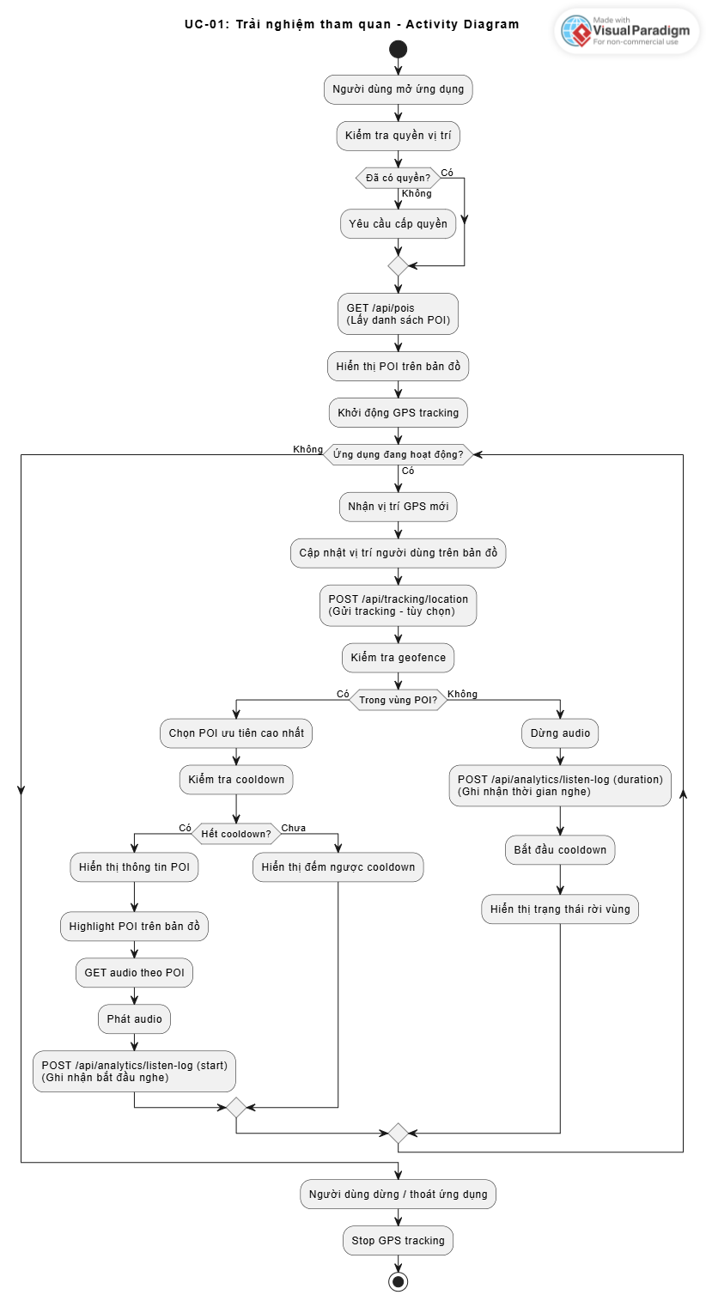
Hình 6.10.2. Sơ đồ Activity Diagram Trải nghiệm tham quan

6.10.3. Sequence Diagram
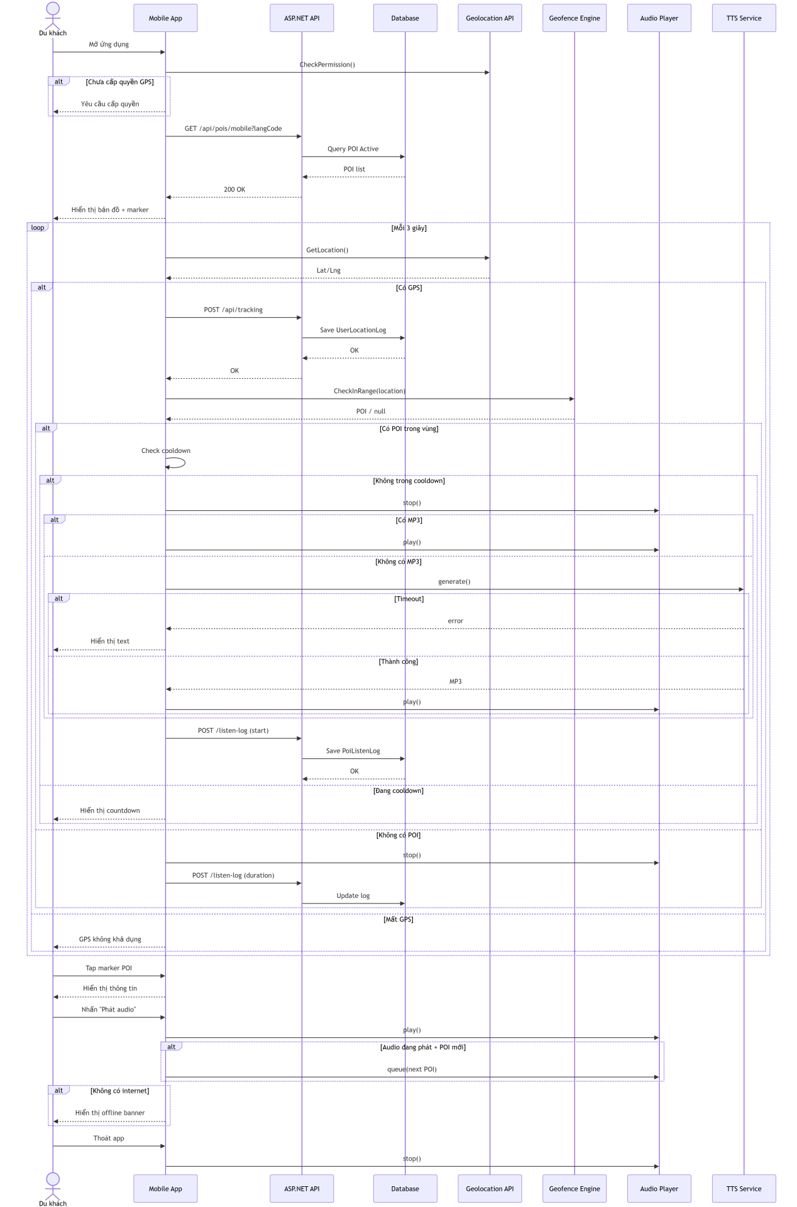
Hình 6.10.3. Sơ đồ Sequence Diagram Trải nghiệm tham quan

6.11. UC-11: Xem và trải nghiệm Tour
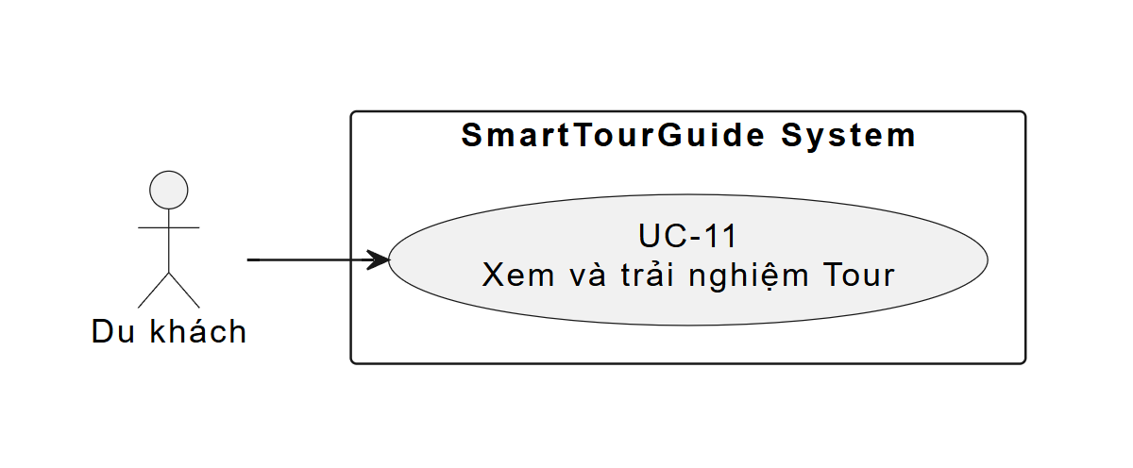
Hình 6.11. UC-11 Xem và trải nghiệm Tour

6.11.1. Đặc tả
Mã Use Case | UC-11
Tên Use Case | Xem và trải nghiệm Tour
Actor | Du Khách
Mô tả | Du khách xem danh sách các tour có sẵn dưới dạng card: ảnh bìa, tên tour, số điểm dừng. Chỉ hiển thị tour có ít nhất 1 POI Active; ngôn ngữ non-vi-VN chỉ hiển thị tour có đủ bản dịch.
Điều kiện tiên quyết | 1. Ứng dụng mobile đã được cài đặt.  2. Hệ thống có dữ liệu tour hợp lệ.  3. Du khách đã truy cập vào màn hình Tour.
Luồng sự kiện chính | 1. Du khách chuyển sang tab “Tours” trên ứng dụng mobile.  2. Hệ thống gọi API:  GET /api/tours/mobile?langCode={lang}  3. API trả về danh sách tour thỏa điều kiện:  - Có ít nhất 1 POI ở trạng thái Active  - Có bản dịch theo ngôn ngữ {lang} (hoặc fallback vi-VN)  4. Ứng dụng hiển thị danh sách tour dạng card, bao gồm:  - Ảnh bìa  - Tên tour  - Số điểm dừng (POI)  5. Du khách cuộn danh sách và chọn một tour.  6. Hệ thống hiển thị chi tiết tour, bao gồm:  - Danh sách các điểm dừng (lộ trình)  - Thông tin từng POI  7. Du khách nhấn “Bắt đầu tour”.  8. Hệ thống chuyển sang màn hình bản đồ.  9. Hệ thống hiển thị:  - Lộ trình tour trên bản đồ  - Các POI thuộc tour  - Thông tin liên quan  10. Du khách theo dõi và trải nghiệm tour trực tiếp trên bản đồ.
Luồng thay thế / Ngoại lệ | 1. Không có tour → Hiển thị thông báo không có dữ liệu  2. Lỗi tải danh sách → Hiển thị lỗi và cho phép thử lại  3. Lỗi tải chi tiết tour → Không hiển thị lộ trình  4. Dữ liệu tour không hợp lệ → Hiển thị thông báo
Kết quả sau khi thực hiện | 1. Du khách xem được danh sách tour.  2. Du khách xem được lộ trình tour.  3. Du khách có thể bắt đầu và trải nghiệm tour trên bản đồ.

6.11.2. Activity Diagram
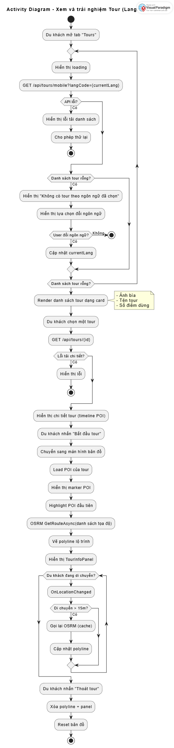
Hình 6.11.2. Sơ đồ Activity Diagram Xem và trải nghiệm Tour

6.11.3. Sequence Diagram
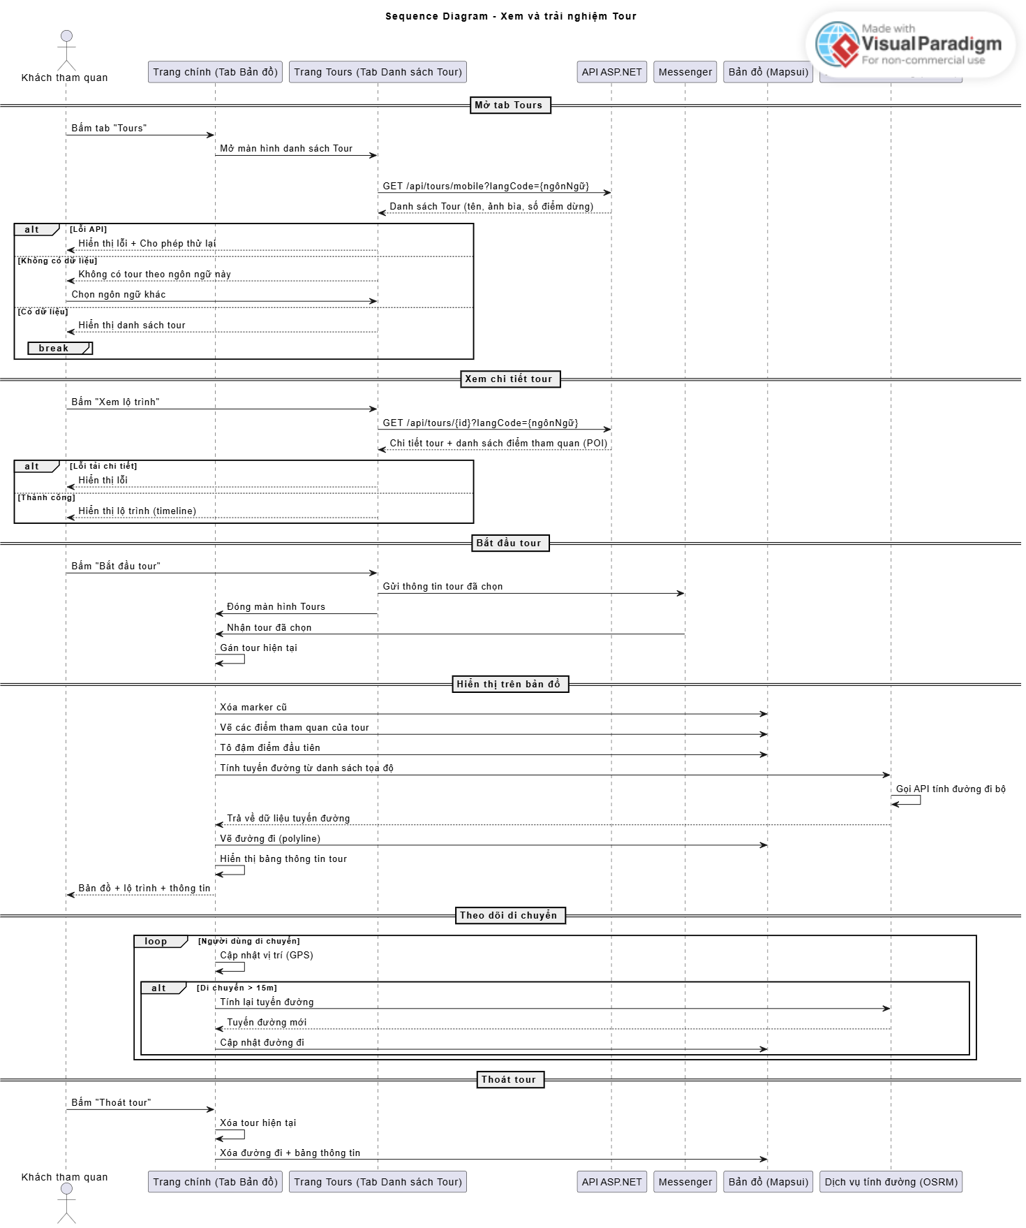
Hình 6.11.3. Sơ đồ Sequence Diagram Xem và trải nghiệm Tour

6.12. UC-12: Chọn ngôn ngữ

6.12.1. Đặc tả

Mã Use Case | UC-12
Tên Use Case | Chọn ngôn ngữ
Actor | Du Khách
Mô tả | Du khách chọn ngôn ngữ từ dropdown (vi-VN, en-US, ja-JP, ko-KR,..). Toàn bộ tên POI, mô tả, và audio cập nhật ngay lập tức. Lựa chọn được lưu local và áp dụng cho tất cả màn hình kể cả khi restart app.
Điều kiện tiên quyết | App đang chạy.
Luồng sự kiện chính | - Du khách tap vào dropdown ngôn ngữ ở header app (mặc định: vi-VN).  - Dropdown hiển thị 6 lựa chọn:  - Tiếng Việt  - English  - japan  - …  - Du khách chọn ngôn ngữ mới (ví dụ: ja-JP).  - App lưu langCode = "ja-JP" vào Preferences (local storage).  - App gọi lại toàn bộ API với langCode=ja-JP: GET /api/pois/mobile?langCode=ja-JP, GET /api/tours/mobile?langCode=ja-JP.  - Bản đồ và danh sách tour cập nhật — chỉ hiển thị POI/Tour có bản dịch tiếng Nhật.  - POI thiếu bản dịch tiếng Nhật → hiển thị nội dung vi-VN kèm badge nhỏ "VI".  - Audio Geofence tiếp theo sẽ phát file MP3 tiếng Nhật hoặc gọi TTS với lang=ja.
Luồng thay thế / Ngoại lệ | - A1 – Không có POI nào có bản dịch ngôn ngữ được chọn: App hiển thị tất cả POI với nội dung vi-VN và badge "VI" rõ ràng thay vì màn hình trống.  - A2 – Chuyển ngôn ngữ khi audio đang phát: Audio hiện tại tiếp tục phát đến hết; ngôn ngữ mới áp dụng cho audio trigger tiếp theo.
Kết quả sau khi thực hiện | Ngôn ngữ được lưu local; toàn bộ nội dung reload theo ngôn ngữ mới; audio phát theo ngôn ngữ đã chọn.

6.12.2. Activity Diagram
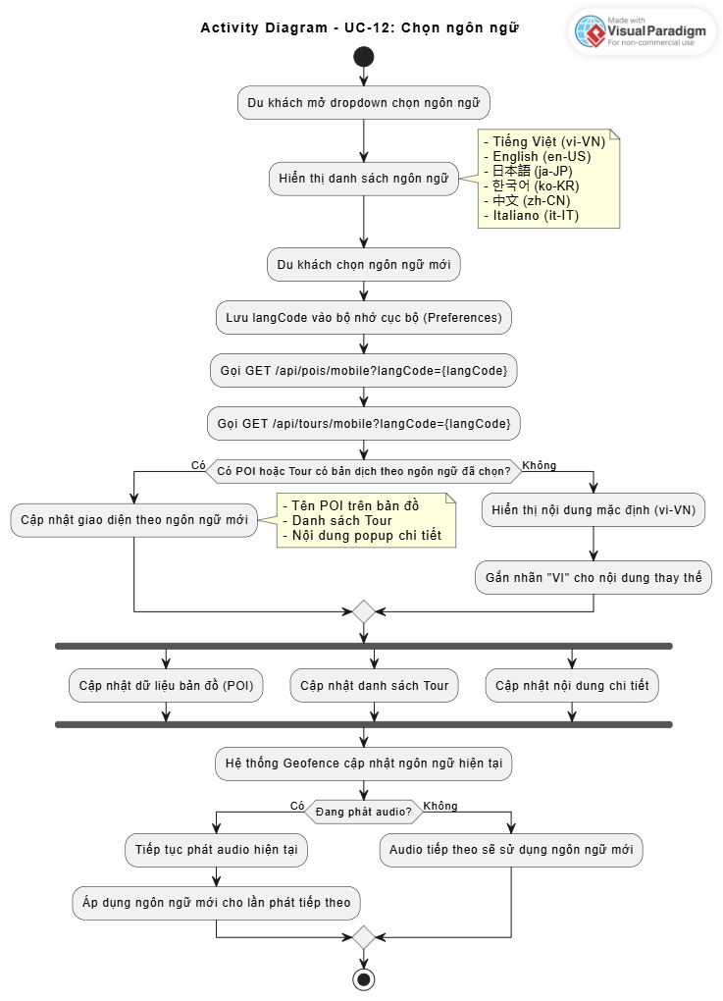

6.12.3. Sequence Diagram
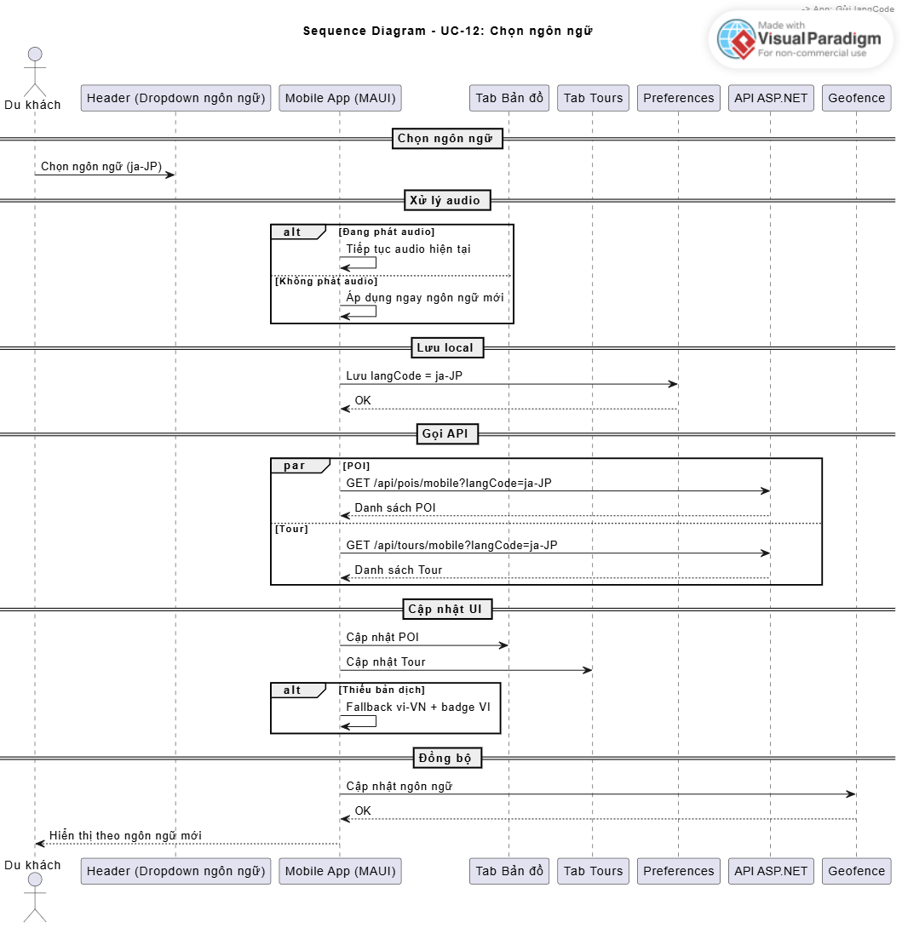
Hình 6.12.3. Sơ đồ Sequence Diagram Chọn ngôn ngữ

6.13. UC-013: DashboardAdmin

6.13.1. Đặc tả

6.13.2. Activity Diagram
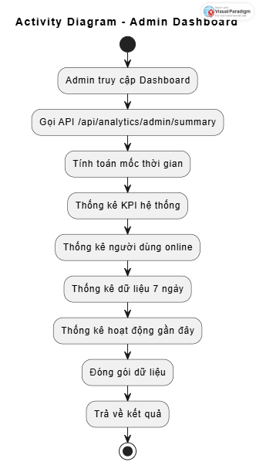

6.13.3. Sequence Diagram
